Handlingsplan for forebygging av drukningsulykker


Forord
Hvert år skjer det ufattelige – mennesker drukner, til tross for tilsynelatende trygge forhold, som på strender, ved brygger, fra båter eller gjennom isen de trodde var
sikker. Hver ulykke er en tragedie som etterlater familie, venner og samfunn i sorg
– sorg over liv som kunne vært reddet.
Regjeringens nullvisjon er at ingen skal omkomme som følge av drukningsulykker. Denne visjonen krever en helthetlig tilnærming, for årsakene til drukning er ofte komplekse. Forebygging av drukning involverer derfor flere departementer og sektorer, og det forutsetter at alle – både offentlige og private aktører – samarbeider mot et felles mål.
Handlingsplanen for drukningsforebygging har som formål å styrke den nasjonale innsatsen, fremme bevisstheten og bygge en kultur for trygghet i, og nær, vann. Gjennom økt kunnskap og respekt for vannet kan vi skape en kultur der vi tar vare på oss selv og hverandre.
Det offentlige kan gjøre mye, men det kreves at alle gjør sitt og resultatet blir best om vi alle drar i samme retning. Frivillige organisasjoner spiller en avgjørende rolle i å forebygge drukningsulykker og redde liv. Samtidig har vi alle et ansvar for å bidra, enten det handler om å lære å svømme, bruke flyteutstyr eller veilede andre til tryggere valg.
Havet og vannet er en del av livsgrunnlaget vårt, og vår felles glede. Men kjærligheten til havet må gå hånd i hånd med innsats mot farene det kan medføre. Det skal ofte lite til for at en drukningsulykke skjer, men det skal også lite til for å forhindre den.
Ett liv tapt til drukning, er ett for mye. Sammen kan vi skape trygghet – og redde liv.
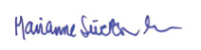
Marianne Sivertsen Næss
Fiskeri- og havminist
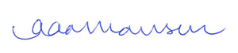
Astri Aas Hansen
Justis- og beredskapsminister
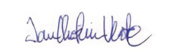
Jan Christian Vestre
Helse- og omsorgsminister

Innledning


              - Nullvisjonen
Ingen omkomne som følge av drukningsulykker på fritidsområdet.

Formålet med handlingsplanen
- Sammenfatte eksisterende kunnskap om drukningsulykker og arbeid som gjøres for å forhindre drukning.
- Økt bevissthet rundt drukningsforebygging og risiko, inkludert tilgjengelige virkemidler.
- Identifisere utvalgte innsatsområder fremover, som skal bidra til en ytterligere styrking av det drukningsforebyggende arbeidet.

Norge er et land med lang kystlinje, og har mange innsjøer og elver, der både friluftsliv og vannaktiviteter står sentralt. Det er positivt at naturen brukes til rekreasjon, men det innebærer også risiko for ulykker.
Drukning blir regnet som et globalt folkehelseproblem av Verdens helseorganisasjon (WHO), og har fått økt oppmerksomhet internasjonalt. I Norge har antallet drukningsulykker hatt en positiv historisk utvikling, men det er fortsatt mange som mister livet på grunn av drukning hvert år. Drukningsulykker forekommer hele året, og knytter seg til et bredt spekter av aktiviteter. I tillegg til bading og bruk av fritidsbåt, skjer også mange ulykker fra land, herunder fall fra brygge eller kai. Ulykker skjer også som følge av at personer går gjennom isen vinterstid eller drukner i svømmebasseng. Grunnet Norges geografiske beliggenhet er vannet kaldt store deler av året, og risikoen for drukning øker når vanntemperaturen synker.
Ansvaret for, og innsatsen som legges ned for å forhindre drukningsulykker, er spredt mellom mange forskjellige aktører. Det er derfor nødvendig med en samlet, helhetlig nasjonal innsats mot drukningsulykker, og økt bevissthet rundt drukningsforebygging. Både sannsynlighets- og konsekvensreduksjon er nødvendig, inkludert forebyggende arbeid og et godt apparat som kan bistå i redningsaksjoner når ulykker skjer.
Regjeringen etablerte derfor i august 2023 en nullvisjon om ingen omkomne som følge av drukningsulykker på fritidsområdet. Ut fra tilgjengelig ulykkesstatistikk er det på dette området drukningsulykker utpeker seg. Nullvisjonen er avgrenset til dødsfall, i tråd med den folkelige forståelsen av begrepet drukningsulykker. Tiltak for å forhindre dødsfall forbundet med drukningsulykker vil imidlertid også bidra til å forhindre drukningsulykker med andre utfall.
Nullvisjonen er en oppfølging av Hurdalsplattformen, hvor det fremkommer at regjeringen vil prioritere det ulykkesforebyggende arbeidet for å hindre drukning. Når det gjelder drukningsulykker forbundet med arbeid på sjøen, eksempelvis de som involverer fiskefartøy, har regjeringen allerede etablert en nullvisjon om ingen omkomne eller hardt skadde på nærings- og fritidsfartøy, som også omfatter drukningsulykker.
Det gjøres allerede mye arbeid innenfor drukningsforebygging, både innenfor det offentlige og private. Kunnskapen og innsatsen er imidlertid spredt. Dette kan gjøre drukningsforebygging mer utfordrende. En nasjonal handlingsplan skal derfor bidra til å samle det vi i dag vet om drukningsulykker, og se på hva som i dag gjøres for å forebygge drukning. Dette harmonerer med et av formålene med nullvisjonen, som er å bidra til en mer helhetlig nasjonal innsats mot drukningsulykker og økt bevissthet rundt drukningsforebygging. Det er også i tråd med WHO sin oppfordring til medlemsland om å kartlegge den nasjonale drukningssituasjonen.
En sammenfatning av eksisterende kunnskap og arbeid på området bidrar til å skape en oversikt, som igjen vil bidra til å se hvor man bør ha økt innsats og fokus fremover. Det vil også være et viktig bidrag for å fremme kompetansebygging og bidra til å opplyse med sikte på gode holdninger tilknyttet sjø, badevett og ferdsel i og rundt vann. Handlingsplanen identifiserer også utvalgte innsatsområder fremover, som skal bidra til en ytterligere styrking av det drukningsforebyggende arbeidet.
Bruken av naturen til friluftsliv og vannaktiviteter er positivt for samfunnet. Formålet med nullvisjonen og handlingsplanen er ikke å begrense dette, men å bidra til at dette skjer i trygge former.

Internasjonalt perspektiv
I løpet av det siste tiåret har drukning forårsaket over 2,5 millioner dødsfall globalt, hvor en stor andel av dødsfallene er blant barn. De aller fleste (over 90 prosent) av drukningsdødsfallene skjer i lav- og middelinntektsland. Drukning er den tredje største årsaken til utilsiktet skadedød og står for ni prosent av alle dødsfall relatert til skader. Denne alvorlige utfordringen påvirker mennesker over hele verden, og WHO definerer derfor drukning som et stort globalt helseproblem. I WHOs drukningsrapport fra 2014 påpekes det at drukning har blitt sterkt oversett. Rapporten peker også på at forebygging av drukning tilfaller mange sektorer og derfor krever større samordning og samarbeid.
Betydningen av global drukningsforebygging gjenspeiles i FNs generalforsamlings første resolusjon om drukningsforebygging i 2021 som ga WHO i oppgave å koordinere drukningsforebyggende innsats i FN-systemet. En resolusjon om forebygging av drukning var også på agendaen til Verdens helseforsamling i mai 2023: «Accelerating action on global drowning prevention». Resolusjonen forplikter medlemslandene til å kartlegge og vurdere status på drukning, utvikle og implementere relaterte tiltak og sikre politikk og planlegging på tvers av sektorer for å redusere risikoen for drukning. Medlemslandene blir også bedt om å fremme forebygging av drukning gjennom samfunnsengasjement, kapasitetsbygging og internasjonalt samarbeid.
WHO vedtok også at en internasjonal dag for forebygging av drukning skal markeres 25. juli hvert år.
WHO har også publisert en global statusrapport for forebygging av drukning i desember 2024. Den globale statusrapporten er den første i sitt slag for å måle det landsspesifikke omfanget av drukning.
Som del av forarbeidet til rapporten har Norge besvart WHOs undersøkelse, og organisasjonen Flyte koordinerte dette arbeidet. Flere departementer, direktorater og frivillige organisasjoner har besvart spørsmålene.

Nasjonalt perspektiv: Historisk utvikling over drukningsulykker i Norge
Drukning har historisk vært en av de mer markante dødsårsakene innenfor skadefeltet i Norge, men antall drukningsulykker årlig er redusert fra 222 (1951) til 70 (2023). Tallene inkluderer ikke drukning i forbindelse med sjøtransport (12 i 2023). Ifølge Redningsselskapets drukningsstatistikk mistet 79 personer livet som følge av drukning i 2023, og de siste fem årene (2019–2023) druknet det 84 personer i gjennomsnitt hvert år. Per 1. desember 2024 har det ifølge Redningsselskapets statistikk druknet 88 personer i 2024.
Selv om den langsiktige trenden er nedadgående, er det likevel mange som mister livet som følge av drukning hvert eneste år.
          - Viser antall drukningsulykker siste 35 år
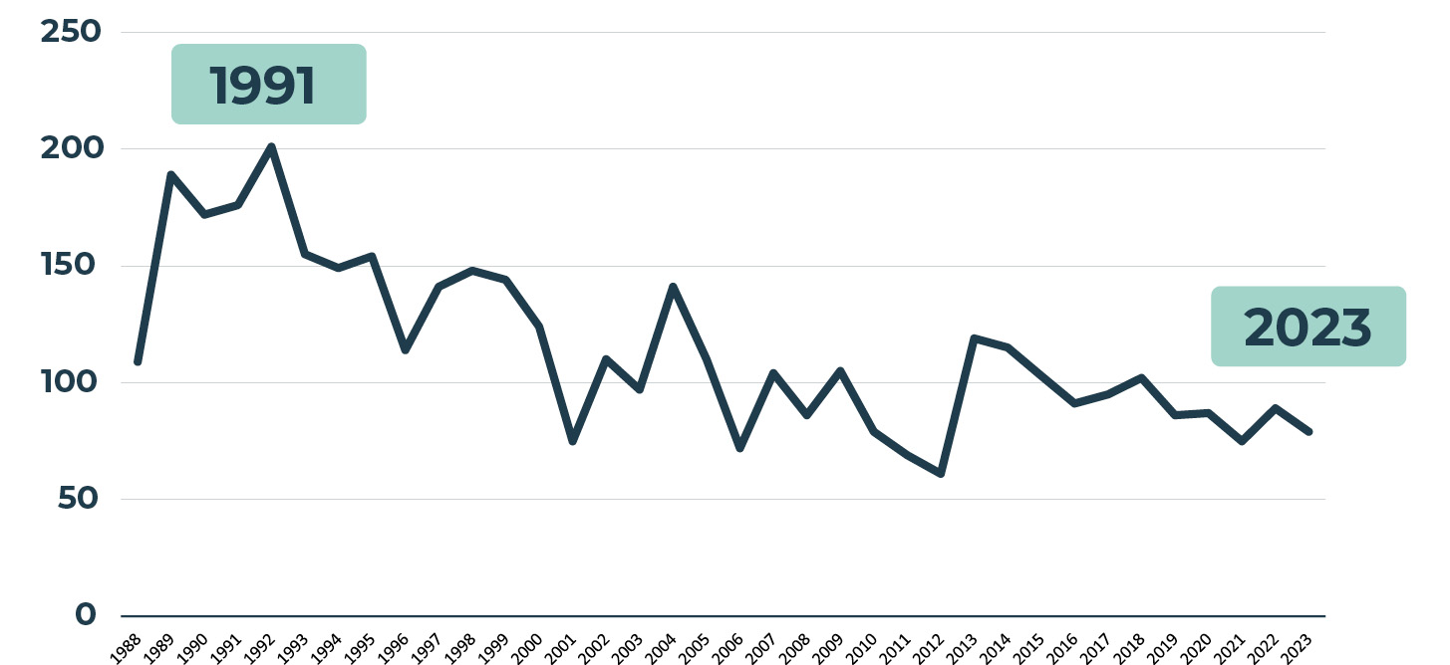
Kilde: Tallene er hentet fra Redningsselskapets drukningsstatistikk. Tall fra 1989–2016 kommer fra Norsk Folkehjelp.

Hvor og hvorfor drukningsulykker skjer

Kunnskap om hvor og hvorfor drukningsulykker skjer er en grunnleggende forutsetning for å lykkes med det drukningsforebyggende arbeidet. Dette kapittelet inneholder informasjon om statistikkilder og eksisterende kunnskap om drukningsulykker fra Folkehelseinstituttet, Helsedirektoratet, Sjøfartsdirektoratet og Redningsselskapet.

Eksisterende kunnskap og statistikkilder om drukning
Det finnes en rekke kilder som gir informasjon om drukningsdødsfall. Av offentlige statistikkilder er det kun Folkehelseinstituttet (FHI) som gir et komplett overblikk over antallet dødsfall som skyldes drukning gjennom Dødsårsaksregisteret. Registeret gir en oversikt over kjønn og alder på de som druknet, men ikke annen informasjon om hvor og hvordan ulykkene skjedde. Sjøfartsdirektoratet har statistikk som viser dødsfall forbundet med fritidsbåtulykker, som ikke er begrenset til drukning. Statistikken inneholder blant annet informasjon om flytevestbruk, promille/ruspåvirkning, alder, kjønn mv. I tillegg har Redningsselskapet en egen drukningsstatistikk, som viser hvor ulykkene skjedde, typen ulykke, kjønn mv.

Offentlige statistikkilder

Folkehelseinstituttet – Dødsårsaksregisteret
Dødsårsaksregisteret er Norges offisielle kilde for utarbeidelse av dødsårsaksstatistikk, og årlig publiseres det blant annet statistikk om «sjøtransport med drukning» og «drukning (ikke sjøtransport)».
Registerets formål er iht. dødsårsaksforskriften § 1-3 å samle inn og behandle data om dødsårsaker i Norge for å:
- Overvåke dødsårsaker og belyse endringer i dødsårsaker over tid,
- Gi grunnlag for utarbeidelse av nasjonal, regional og lokal dødsårsaksstatistikk,
- Fremme og gi grunnlag for forskning, og
- Gi grunnlag for informasjon og kunnskap for planlegging, kvalitetssikring og kvalitetsutvikling av helse- og omsorgstjenesten og helse- og omsorgsforvaltningen.

Helsedirektoratet – Norsk pasientregister
Norsk pasientregister (NPR) inneholder helseopplysninger om alle personer som har fått behandling, eller som venter på behandling, i spesialisthelsetjenesten. Helsepersonell ved alle sykehus registrerer og rapporterer hoveddiagnose for alle personskader som blir behandlet i spesialisthelsetjenesten. I 2023 var det registrert totalt 343 664 skader. I tillegg blir det rapportert en egen skademelding (FMDS) med utdypende informasjon om kontaktårsak, skademekanisme, alvorlighetsgrad, aktivitet på skadetidspunktet, skadested, skadetidspunkt og arbeidsgivers bransje. I 2023 ble denne skademeldingen med tilleggsinformasjon kun registrert i totalt 42 prosent av tilfellene.
Fyrtårnprosjektet for registrering, analyse og bruk av skadedata er satt i gang for å bedre registreringen av skadedata, og i sykehusene som deltar i prosjektet var registreringsandelen i 2023 på 61 prosent. Seks kommunale legevakter deltar også i prosjektet. Helseforetakene fikk i 2019 oppdrag fra Helsedirektoratet om å jobbe målrettet for å bedre registreringen av skadedata, og i 2020 om å utarbeide måltall for kompletthet for de neste årene. I en evaluering av prosjektet pekes det på at viktige suksessfaktorer fremover er å forbedre tekniske løsninger for registrering av data og å bedre nyttiggjøre seg av data.

Sjøfartsdirektoratet – fritidsbåtulykker
Sjøfartsdirektoratet har ansvar for å registrere alle fritidsfartøyulykker som har medført dødsfall, uavhengig av dødsårsak. Ulykkene oppdages ofte gjennom mediesøk, men bekreftes fortløpende av politiet etter hvert som ulykkene skjer. Politiet bidrar også til innsikt i enkelthendelsene gjennom innsyn i etterforskningsdokumenter og obduksjonsrapporter der det er tilgjengelig. I beste fall gir dette informasjon om skadegrad, ulykkes-/dødstidspunkt, innslag av promille, bruk av flyteutstyr, sannsynlig hendelsesforløp der det ikke er vitnebeskrivelser mv.
Denne informasjonen sammenkobles med annen personinformasjon slik som alder, kjønn, nasjonalitet og eventuell formell kompetanse båtføreren har hatt, samt informasjon om posisjon (sted, type farvann osv.) og aktivitet. Innhenting av informasjon og sammenkobling av ulike kilder er et arbeid som har vært prioritert av Sjøfartsdirektoratet de siste fem årene, for å lære mer om ulykkesbildet for fritidsfartøy, slik at man videre kan prioritere tiltak for å redusere antall og omfang av ulykker.
Som et resultat av denne innsatsen, har Sjøfartsdirektoratet over tid opparbeidet en mer utfyllende oversikt over årsaker og bakgrunn til drukningsulykker og andre ulykker i forbindelse med fritidsfartøy. Sjøfartsdirektoratet tilgjengeliggjør mye av denne informasjonen på sine nettsider, men gjør også grundigere analyser i forbindelse med enkeltprosjekter.
Sjøfartsdirektoratet har utarbeidet en ny nasjonal handlingsplan for sjøsikkerhet, som ledd i oppfølgingen av regjeringens nullvisjon om at ingen skal omkomme eller bli hardt skadet på nærings- eller fritidsfartøy. Gjennomføringsfasen igangsettes januar 2025. I den forbindelse har direktoratet samlet, fornyet og oppdatert sitt kunnskapsgrunnlag knyttet til de innsatsområdene som ble etablert i daværende handlingsplan for fritidsulykker som løp fra 2019-2024.

Andre statistikkilder

Redningsselskapet
Redningsselskapet har samlet inn data for drukningsdødsfall siden 2017, og publiserer månedlig statistikk over drukningsulykker på www.rs.no/drukning. Statistikken viser hvor i landet ulykkene skjer (fylke), typen aktivitet de er tilknyttet, alder og kjønn, funnsted (sjø, vann, elv, basseng mv.), og måned. Redningsselskapets statistikk baserer seg på medieovervåkning.
Redningsselskapet publiserte i 2024 rapporten «Drukningsulykker i Norge 2019–2023». Rapporten omhandler alle drukningsdødsfall og tar for seg blant annet hvem som drukner, hvordan ulykkene skjer og hvor og når ulykkene skjedde.

Statistikk over ikke-fatale drukningsulykker
Tilgjengelige statistikkilder og eksisterende kunnskap om drukningsulykker begrenser seg i hovedsak til fatale drukningsulykker, foruten at NPR også kan gi informasjon om drukningsulykker hvor utfallet ikke er fatalt. Regjeringens nullvisjon avgrenser seg til drukning med døden til følge. Kunnskapen om fatale drukningsulykker, og tiltak for å forhindre dødsfall forbundet med drukningsulykker, vil imidlertid også bidra til å forhindre drukningsulykker med andre utfall.
Skadestatistikk fra NPR gir grunnlag for nasjonal monitorering og iverksetting av forebyggende tiltak overfor definerte problemstillinger eller målgrupper. I den forbindelse kan kunnskap også fremmes gjennom egne studier, basert på skadedata. Et eksempel er kartlegginger fra Oslo skadelegevakt om ulykker blant gående, syklende, elsparkesykkel-brukere og i barnehager. Kartleggingen av elsparkesykkel-ulykker avdekket blant annet hyppige hodeskader og alkoholpåvirket kjøring om natten. Denne innsikten bidro til regelendringer i 2021 og 2022, som blant annet gjorde det mulig for Oslo kommune å forby bruk av elsparkesykler om natten. Slike studier kan både møte lokale og nasjonale behov, samt gi grunnlag for nasjonale tiltak og følge med på om de har effekt – også innenfor andre områder enn trafikk, som f.eks. drukning.

Hvor og hvordan drukningsulykker skjer
De fleste drukningsulykker i Norge skjer i forbindelse med hverdagsliv og fritidsaktiviteter. I dette kapittelet vil vi se nærmere på hvor og hvordan drukningsulykkene skjer, og hvem som er mest utsatt.
Tallene det vil vises til er hentet fra Redningsselskapets Drukningsrapport 2019–2023, som inneholder en god oversikt over alle typer drukningsulykker i Norge. For en mer detaljert presentasjon av statistikken henvises det til rapporten på Redningsselskapets nettsider: www.rs.no/drukning. Det vises ikke til statistikk fra 2024 fordi tallene for 2024 ikke er komplette på tidspunktet for utarbeidelsen av handlingsplanen.
På fritidsbåtområdet er statistikken hentet fra Sjøfartsdirektoratet, som har en detaljert ulykkesstatistikk over fritidsbåtulykker.

Hvor drukningsulykker skjer
Drukningsulykker skjer over hele landet, og er fordelt mellom ulykker ved sjø, elv, vann/innsjø og basseng.
Ifølge Redningsselskapets rapport skjedde flertallet av ulykkene på sjøen, og utgjorde nær tre av fem drukningsulykker i perioden 2019–2023. De vanligste ulykkestypene på sjøen er ved bruk av fritidsbåt og etter fall fra land. Videre skjedde over halvparten av ulykkene om våren og sommeren. Over åtte av ti var alene da ulykken inntraff.
De siste fem årene var én av fem drukningsdødsfall i vann eller innsjø. Rapporten viser at denne ulykkestypen skiller seg ut ved at det her er like mange som drukner under bading, som etter fall fra land. Over halvparten av drukningsulykkene skjedde i sommermånedene.
          - Omgivelser (topp 3)
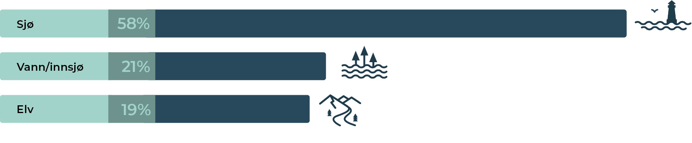
Kilde: Redningsselskapets rapport: Drukningsulykker i Norge 2019–2023.
Om lag én av fem drukningsdødsfall i Norge de siste fem årene skjedde i elver. Ulykkene fordeler seg mellom alt fra store elver med båttrafikk, fossestryk, mindre elver med lav vannføring og elver i mer urbane strøk. Det store flertallet av ulykkene skjedde etter fall fra land (66 prosent), og knytter seg til alt fra uteliv, fisketur, bading og ved bruk av fritidsfartøy (inkludert kano og rafting). Over halvparten av ulykkene skjedde i sommermånedene.
Siste fem år var det fem drukningsulykker i norske bassenganlegg. Tre av de omkomne var barn under syv år, som alle druknet i utendørsbasseng. I 2022 var det ifølge Redningsselskapet registrert 1 117 svømme- og stupeanlegg i Norge, hvorav 99 var utebasseng.

Hvordan drukningsulykker skjer
Drukningsulykkene kan kategoriseres i flere ulykkeskategorier, hvor fall fra land, fritidsbåt og bading er de vanligste ulykkestypene.
          - Ulykkestype
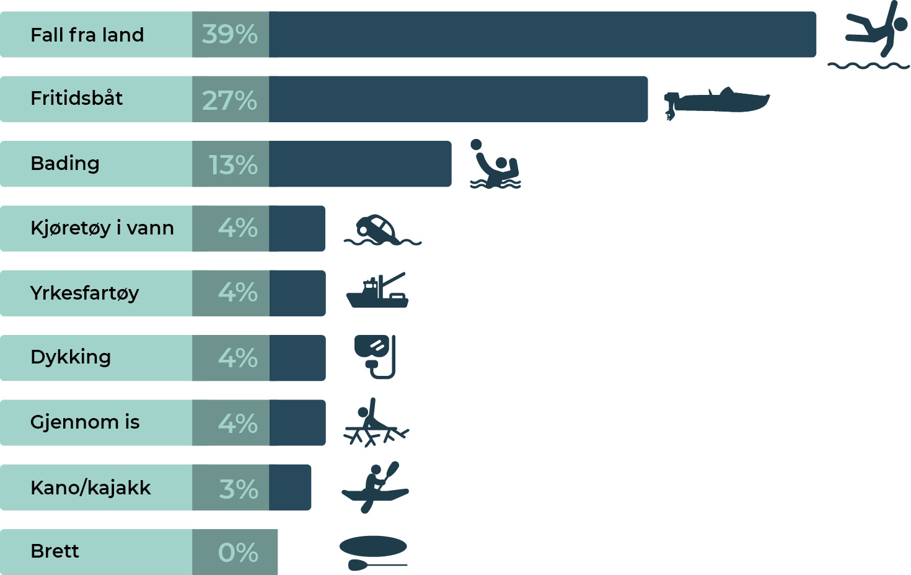
Kilde: Redningsselskapets rapport: Drukningsulykker i Norge 2019–2023.
          - Ulykkessted
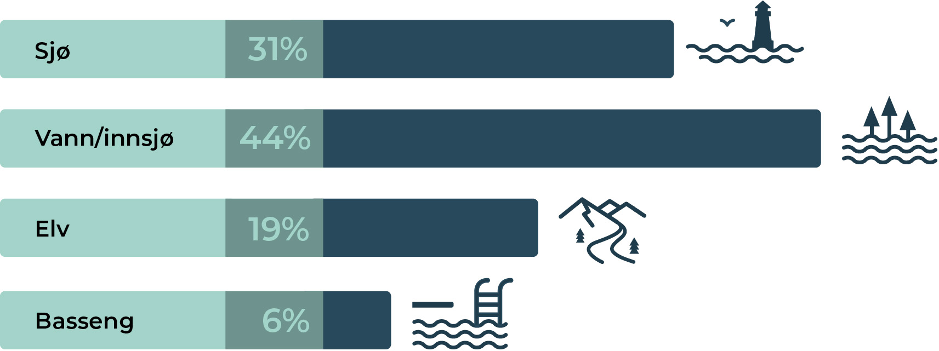
Kilde: Redningsselskapets rapport: Drukningsulykker i Norge 2019–2023.

Fall fra land
Kategorien «fall fra land» omfatter alle fall fra kaier og brygger som ikke er relatert til fritidsbåt. Disse ulykkene skjer eksempelvis i forbindelse med fiske fra land, ved kryssing av elv, eller fall i sjøen etter å ha blitt tatt av en bølge. I Redningsselskapets rapport inntas også hendelser hvor det ikke er nok informasjon til å vite hvordan personen havnet i vannet, i denne kategorien. Når den forulykkede faller i vannet ved et uhell, kan det øke risikoen for panikk. I tillegg er det ofte kaldt vann i Norge store deler av året, som øker risikoen for kaldtvannssjokk. Åtte av ti som omkom etter fall fra land, var alene da ulykkene skjedde. Fallulykker skjer hele året, med en topp i sommermånedene.
          - Fartøytype
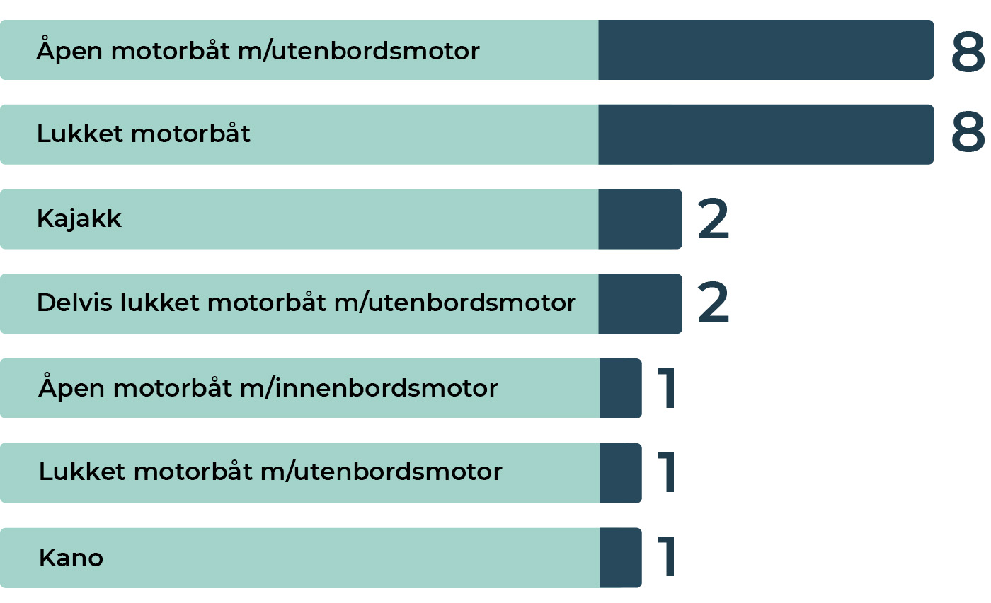
Antall omkomne fordelt på fartøytype, 2023.
Kilde: Sjøfartsdirektoratet.

Fritidsfartøy
Det anslås at det er om lag én million fritidsfartøy i Norge. Ifølge Sjøfartsdirektoratets statistikk mistet 131 mennesker livet i fritidsfartøyulykker de siste fem årene (2019–2023). Statistikken inkluderer også dødsulykker som skyldes fall til sjø langs kai, hvor båten er fortøyd. Videre inkluderer statistikken alle typer dødsfall, også de som ikke skyldes drukning. Direktoratet anslår at omtrent 85 prosent av dødsfallene skyldes drukning.
Drukningsulykkene forekommer fra alle fartøytyper, men åpne motorbåter med utenbordsmotor er hyppigst registrert i direktoratets statistikk.
Majoriteten av drukningsulykkene skyldes fall til sjø mens fartøyet var i bruk. Det vil si at fartøyet ikke var fortøyd langs en kai, brygge eller lignende. Sjøfartsdirektoratets rapport for 2023 viser at i løpet av 2023 mistet tolv personer livet i personulykker ved fall til sjø. Syv av disse personene omkom mens de forsøkte å gå om bord i eller forlate fartøyet mens det lå til kai. Én person mistet livet under fiskeaktivitet, én person omkom mens vedkommende forsøkte å renske propellen for garn, to omkom ved ankomst/avgang kai, mens én omkom etter å ha falt i sjøen da båten var underveis.
          - Hvor skjer ulykkene
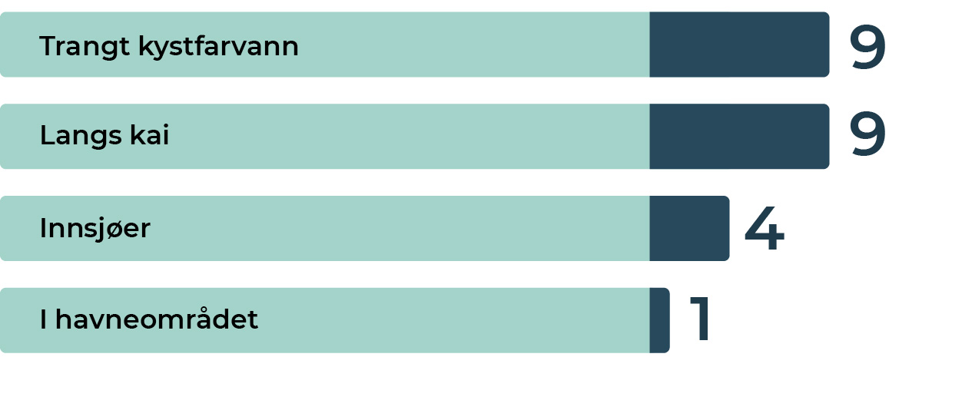
Antall omkomne fordelt på farvann, 2023.
Kilde: Sjøfartsdirektoratet.
Flertallet av dødsulykkene med fritidsfartøy skjer i trangt kystfarvann, eller mens båten var fortøyd til kai – totalt ni personer i 2023. I tilfeller langs kaien skyldtes syv av dødsfallene fall i sjøen mellom båten og bryggen. Videre har fire personer omkommet mens de ferdes med båt på innsjø, og én person mistet livet etter å ha falt over bord mens båten befant seg i havneområdet.
Statistikken viser også at det er flest menn blant de omkomne. Menn utgjør om lag 96 prosent av dødsfallene siste fem år. Gjennomsnittsalderen var om lag 55 år, og 80 prosent var 40 år eller eldre.

Bading
Redningsselskapets rapport viser at det var 54 personer som omkom i drukningsulykker under bading de siste fem årene. Flertallet av ulykkene skjedde ved vann/innsjø, i sjøen og etter bading i elv. Én av fire var alene da ulykken inntraff. Rundt ni av ti av badeulykkene skjedde om sommeren.
          - Ulykkessted
Kilde: Redningsselskapets rapport: Drukningsulykker i Norge 2019–2023.
I en spørreundersøkelse for Redningsselskapet og Norges Svømmeforbund av 2021, om voksne nordmenns svømmeferdigheter, svarte tre av fire at de bader eller svømmer én gang i kvartalet eller oftere. I samme undersøkelse oppga seks av ti voksne at de kunne svømme 200 meter eller mer. Samme år svarte kun 41 prosent av norske tiåringer at de kunne svømme 200 meter eller mer. Sammenlignet med resultater fra andre nordiske land, er tallet svært lavt ifølge Redningsselskapet.

Hvem er mest utsatt for drukningsulykker
Drukningsulykker skjer med alle, fra små barn til eldre, kvinner og menn. Hvem som er mest utsatt for drukningsulykker varierer stort fra lavinntektsland til høyinntektsland. På verdensbasis er drukning den vanligste ulykkesårsaken i aldersgruppen null til fire år. I Norge er det få drukningsulykker blant barn generelt. Her er det særlig voksne og eldre som er overrepresentert i statistikken.
Redningsselskapets rapport «Drukningsulykker i Norge 2019–2023» gir en god oversikt over hvem som er mest utsatt for drukningsulykker. Rapporten viser at 87 prosent av de som omkom de siste fem årene, var menn. I 2023 var andelen menn på hele 94 prosent. Den store overrepresentasjonen av menn i drukningsulykker er ikke unik for Norge. I Sverige er andelen på 78 prosent (2023), og Danmark 74 prosent (2022).
          - Andel drukningsulykker
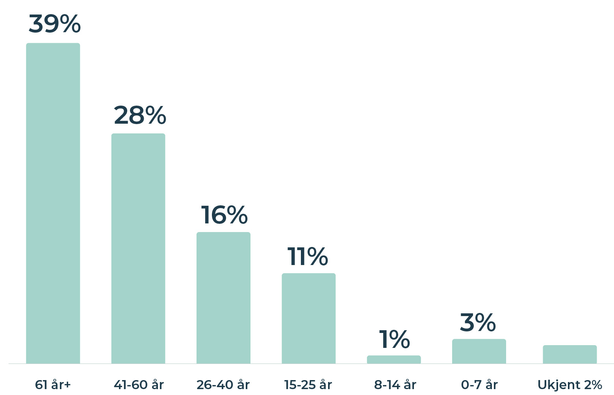
Kilde: Redningsselskapets rapport: Drukningsulykker i Norge 2019–2023.
Ifølge WHO antyder studier at årsaken til de høye drukningstallene for menn skyldes økt eksponering for vann og risikoatferd, som å drikke alkohol før man svømmer alene, og generelt båtliv. Ifølge Redningsselskapet peker en rekke studier på at menn i større grad enn kvinner undervurderer risiko. Dessuten har menn en større tendens til å overvurdere egne ferdigheter enn kvinner, inkludert evnen til å håndtere risiko i vannrelaterte aktiviteter. Eksempelvis er det mer sannsynlig at unge menn ignorerer sikkerhetsråd, svømmer alene eller bader etter å ha drukket alkohol.
Flertallet som drukner er godt voksne, hvor om lag syv av ti er over 41 år gamle. Blant disse er det særlig menn over 61 år som utgjør den største andelen. Aldersgruppen 61+ utgjør en stadig større andel av statistikken. Drukning fra fritidsbåt er den vanligste ulykkestypen (37 prosent) i aldersgruppen over 61 år. Av de 60 registrerte ulykkene, skjedde 40 prosent etter fall mellom båt og brygge – som regel da personen var alene. En overvekt av de omkomne var i 70- og 80-årene. Redningsselskapet peker på at en mulig forklaring på at aldersgruppen 61+ er særlig representert i ulykkesstatistikken kan være at dagens pensjonister er sprekere og har en mer aktiv livsstil enn tidligere generasjoner.

Mulige årsaker og bidragsfaktorer til drukningsdødsfall
Delkapittel 2.2 gir et innblikk i eksisterende informasjon om hvor ulykker skjer, og hvem de skjer med. I dette kapittelet vil vi se på mulige årsaker for drukningsdødsfallene, for å lettere identifisere nødvendige innsatsområder.

Bruk av fritidsfartøy
Som statistikken ovenfor har vist skjer omtrent en tredjedel av drukningsulykkene i forbindelse med bruk av fritidsfartøy. Årsakene til ulykkene kan være mange, for eksempel ruspåvirkning, manglende kompetanse, eller mangel på sikkerhetsutstyr.

Flyteplagg
I perioden 2018–2022 var 67 prosent av de omkomne uten flytevest. Historisk statistikk viser at bruk av flyteutstyr er en god forsikring. I 2022 så Sjøfartsdirektoratet det høyeste antallet personer som omkom til tross for bruk av flyteutstyr. Slike hendelser er typisk høyhastighetsulykker, kantringsulykker hvor personen «sitter fast» under eller inni båten, eller hvor de forulykkede blir liggende for lenge i sjøen av andre årsaker.
I løpet av 2023 benyttet fire personer flyteutstyr da de mistet livet. 19 personer brukte ikke flyteutstyr, men flyteutstyr var ikke relevant i alle ulykkene, for eksempel for de som omkom etter gassforgiftning.
Tidligere år har Sjøfartsdirektoratet sett eksempler på at flyteutstyret ikke blir brukt slik det skal, eller at det ikke har fungert slik det skal. Spesielt gjelder dette manglende festing av stropper på flyteutstyret og manglende vedlikehold av utstyret. Dette kan øke risikoen for drukningsdødsfall.

Selvberging
Majoriteten av drukningsulykkene tilknyttet bruk av fritidsfartøy i femårsperioden 2019-2023 skyldes fall til sjø mens fritidsfartøyet var i bruk. Det vil si at fartøyet ikke var fortøyd langs en kai, brygge, eller tilsvarende. Uten mulighet til å varsle om ulykken selv, evne til selvberging eller bistand fra andre om bord eller i nærheten, er sannsynligheten for overlevelse svært begrenset. Selv om andre faktorer kan medvirke til dødsfallet, som for eksempel kuldesjokk og hypotermi eller bevissthetstap som følge av sammenstøt, vil drukning være den dominerende dødsårsaken ved fall til sjø-hendelser.

Ruspåvirkning
Totalt i perioden 2019-2023 har Sjøfartsdirektoratet registrert 131 omkomne (uavhengig av skadekategori). Av disse har 112 omkommet som følge av drukning. Når det gjelder alkoholpåvirkning, var det 46 prosent som druknet med alkohol i blodet i tilknytning til bruk av fritidsfartøy. Videre er 54 prosent registrert som ukjent eller ikke ruspåvirket i tilknytning til bruk av fritidsfartøy i perioden 2019-2023. I hovedsak peker Sjøfartsdirektoratet på at alkoholnivået som er målt ved obduksjon langt overskrider den lovlige promillegrensen ved ferdsel til sjøs, med et gjennomsnitt rett i underkant av 2 promille. I 66 prosent av drukningsulykkene der den omkomne var ruspåvirket, var vedkommende alene om bord, noe Sjøfartsdirektoratet anser som en selvstendig risikofaktor.
          - Rus-/alkoholpåvirkning
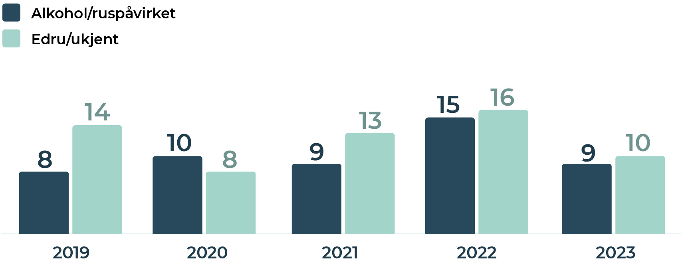
Antall omkomne per år som var rus-/alkoholpåvirket og edru/ukjent.
Kilde: Sjøfartsdirektoratet.
          - Promillenivå
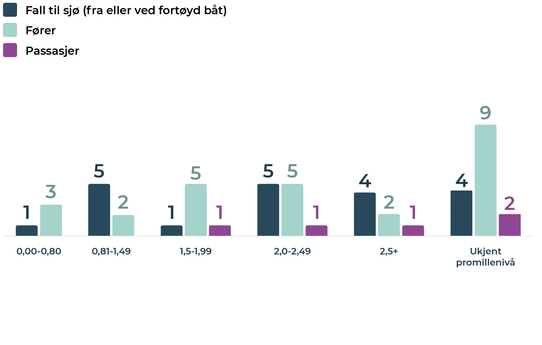
Promillenivå i perioden 2019–2023.
Kilde: Sjøfartsdirektoratet.
          - Personkategori
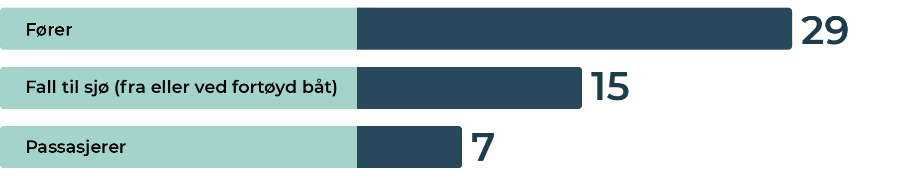
Ruspåvirket per personkategori 2019–2023.
Kilde: Sjøfartsdirektoratet.
De omkomne som var ruspåvirket hadde i flere tilfeller en kombinasjon av alkohol, blandingsrus eller annen type rus. Promillenivået varierte mellom 0,16 og 2,98 blant førerne som omkom som følge av drukning.
- Kun fire personer hadde promille under lovlig verdi av promillegrensen (0,8)
- Kun tre av personene som førte fartøyet hadde promille under lovlig verdi
Når vi ser ruspåvirkning i lys av fartøyets aktivitet ser vi at 29 av personene var førere av fartøyet, og syv var passasjerer. Totalt 36 av dødsfallene skjedde mens fartøyet var i bruk. I 15 av tilfellene skjedde drukningsulykken, hvor den forulykkede var ruspåvirket, mens fartøyet var fortøyd til land.

Antall personer om bord
I løpet av de siste fem årene har Sjøfartsdirektoratet sett ulike mønstre avhengig av antallet personer om bord i fritidsbåten. I tilfeller der det kun er én person om bord, viser det seg at vedkommende ofte omkommer som følge av personulykker der personen faller over bord. I situasjoner med to personer om bord, er de mest hyppige dødsårsakene grunnstøting eller kantring av båten. Direktoratet ser at når det er tre personer om bord i fritidsfartøyet, skjer de fleste dødsfall som følge av kantringsulykker.

Kompetanse
Åtte av de 23 omkomne i 2023 var i en alder der det kreves båtførerbevis. Kun én av de 23 hadde båtførerbevis, og vedkommende var født før 1980, altså utenfor aldersgrensen for obligatorisk båtførerbevis.

Værforhold
Sjøfartsdirektoratets rapport viser at flest liv (22) i 2023 gikk tapt under vindforhold mellom 0 og 8.0 m/s. Kun én person omkom under vindforhold med sterkere vind enn 8.0 m/s.
          - Værforhold
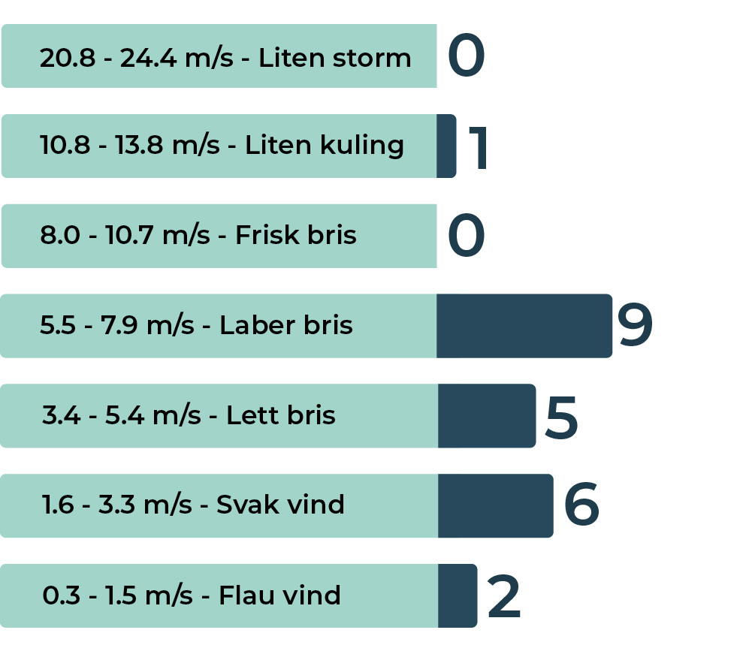
Omkomne fordelt på vindstyrke, 2023.
Kilde: Sjøfartsdirektoratet.

Alkohol
Bruk av rusmidler, særlig alkohol, medfører økt sannsynlighet for ulykker. Alkohol påvirker reaksjonsmønster, motorikk og dømmekraft. Jo høyere alkoholinntak og promille, desto dårligere blir evnen til å ta rasjonelle beslutninger. Når ulykken først er ute, vil promille medføre at man gjerne blir mindre sensitiv for ytre omstendigheter slik som vanntemperatur. Samtidig vil alkoholpåvirkning føre til at blodkarene i huden utvider seg, og til hurtigere nedkjøling av kroppen i vann.
Redningsselskapet peker på at 35 prosent av drukningsulykkene skjedde etter fall fra land. Flere av ulykkene skjedde på brygger og kaier nær utesteder eller i forbindelse med fest og alkohol, og dette kan ha vært en medvirkende faktor. Det er derfor grunn til å anta at andelen som var beruset når en ser alle drukningsdødsfall under ett, er høyt.

Svømmeferdigheter
Svømmeferdigheter er avgjørende for hvorvidt man klarer seg i vann. Folkehelserapporten viser også til en undersøkelse på vegne av Norges Svømmeforbund og Redningsselskapet som tydet på at svømmeferdighetene til norske barn generelt er mangelfulle. Under halvparten av femteklassingene som deltok i undersøkelsen rapporterte at de kunne svømme minst 200 meter uten flytehjelpemidler. Samme undersøkelse viste også at innvandrerbarn fra ikke-europeiske land var betydelig dårligere til å svømme enn etnisk norske barn, og mer avhengig av å få svømmeopplæring i skolen.
I rapporten fra Spørsmål til Skole-Norge våren 2022 var svømming ett av temaene. Spørreundersøkelsen er en utvalgsundersøkelse, og respondentene er skoleledere og skoleeiere fra grunnskoler i Norge.
I alt oppgir 82 prosent av grunnskolelederne som har svart at de har svømmeopplæring på 1.-4. trinn, 68 prosent at de har det på 5.-7. trinn og 40 prosent på 8.-10. trinn. Hoveddelen av svømmeundervisningen foregår fortsatt på 3. og 4. trinn, men andelen skoleledere som oppgir at det gis svømmeopplæring på 2. trinn har økt betraktelig fra foregående undersøkelser.
Mer enn tre av fire skoleledere rapporterer at alle de syv øvelsene i den obligatoriske ferdighetsprøven er gjennomført i undervisningen. Unntaket er skoleledere i de
minste kommunene. Her oppgir kun 57 prosent dette.
Det er en markant økning av andel skoler som oppgir at svømmeopplæringen, inkludert selvberging og livredning, foregår ute i elv/sjø/vann. Fra null i 2016, to prosent i 2018, til 23 prosent i 2022. Samtidig oppgir 33 prosent av skolelederne at lærerne ved skolen deres gjerne skulle hatt bedre kompetanse innen svømmeopplæring utendørs. Videre oppgir 16 prosent av skolelederne at ikke alle lærerne som driver svømmeopplæring ved skolen har nødvendig livredningskompetanse.
48 prosent av skolelederne oppgir at mellom 76 og 99 prosent av elevene på 5. trinn ved deres skole var svømmedyktige etter 4. årstrinn. 13 prosent av skolelederne oppgir at alle elever ved skolen var svømmedyktige etter 4. årstrinn.
Videre oppgir i underkant av halvparten av skolelederne at tilgang på og kapasitet i basseng er en av de største hindringene for å øke omfanget og kvaliteten på svømmeopplæringen.
Livredning er en viktig del av svømmeopplæringen. Kun 28 prosent av skolene på 5.-7. trinn har gjennomført selvberging i vann. Når det gjelder skoleledere for elever i 8.-10. trinn, var det kun én av seks (17 prosent) som svarte at skolen har gjennomført livredning i vann ute i naturen.

Tilgang til svømmehaller
I Fjørtoft-utvalgets rapport fra 2016 pekes det på at svømmehaller er et viktig idretts- og folkehelseanlegg, men at det er store forskjeller i tilbudet på landsbasis. Rapporten viser videre til en undersøkelse fra Riksrevisjonen fra 2009 som viser at det på landsbasis har vært en nedgang i antall svømmebasseng i forhold til befolkningsmengden fra 1999 til 2008. Dette medfører bl.a. at ikke alle kommuner kan tilby barn fullgod svømmeopplæring, som de har krav på ifølge opplæringsloven (Riksrevisjonen, 2009, s. 14).
Videre viser Fjørtoft-utvalgets rapport til at det kun er spillemidlene til idrettsformål som utgjør statlige tilskudd til bygging av disse anleggene. I rapporten anbefales kulturministeren å utarbeide en statlig overordnet politikk for å bedre behovsprøvingen og øke mangfoldet i bygging av anlegg for å nå statens mål om fysisk aktivitet og idrett for alle gjennom bruk av spillemidlene.

Kaldt vann
De fleste drukningsulykkene i Norge skjer etter at personer faller utilsiktet i vannet. Risikoen for å drukne øker med synkende temperatur i vannet. Etter at man faller ut i kaldt vann, får kroppen sjokk og starter å hyperventilere. Kaldt vann vil gi et umiddelbart sjokk og øke risikoen for hjertestans. Svømmeferdigheter er også avgjørende for hvorvidt man klarer seg i vann. Med synkende temperatur i vannet øker imidlertid risikoen for svømmesvikt, som følge av mangelfull koordinering av arm- og beinbevegelser med pusten. Panikk og påfølgende nummenhet som følge av overanstrengelse og kulde er da vanlig. Tidsaspektet er også viktig, spesielt ved at nedkjøling som følge av kulden bidrar til at livsopprettholdende prosesser stopper opp med påfølgende drukning.
            - Gjennomsnittlig sjøtemperatur i Norge:
 | Jan | Feb | Mar | Apr | Mai | Jun | Jul | Aug | Sep | Okt | Nov | Des | Årssnitt
Oslo | 4,2 | 3,6 | 3,0 | 6,3 | 10,6 | 14,7 | 17,3 | 17,9 | 15,4 | 11,8 | 8,9 | 6,2 | 10,0
Kristiansand | 5,3 | 4,6 | 4,0 | 6,4 | 10,1 | 13,8 | 16,3 | 17,4 | 15,4 | 12,2 | 10,0 | 7,5 | 10,3
Bergen | 6,3 | 5,6 | 4,9 | 6,2 | 8,8 | 12,1 | 14,4 | 15,4 | 14,3 | 11,9 | 10,1 | 8,1 | 9,9
Trondheim | 6,6 | 5,4 | 4,9 | 6,0 | 8,6 | 12,1 | 14,3 | 14,5 | 13,2 | 10,8 | 8,9 | 5,4 | 9,5
Tromsø | 5,2 | 4,6 | 4,1 | 4,6 | 6,1 | 8,8 | 10,8 | 11,3 | 10,1 | 8,3 | 7,5 | 6,4 | 7,3
Vardø | 4,1 | 3,8 | 3,6 | 3,7 | 4,8 | 7,1 | 8 | 8,2 | 8,6 | 7,4 | 5,9 | 5,3 | 5,9
Tabellen er hentet fra Redningsselskapets rapport: Drukningsulykker i Norge 2019–2023.
Kilde: seatemperature.org

Manglende kunnskap og risikoforståelse
Manglende kunnskap og risikoforståelse kan være medvirkende til drukningsdødsfall. Eksempelvis viste punkt 2.3.1 at det er manglende bruk av flytevest blant omkomne, og punkt 2.3.2 indikerer at en stor andel av de omkomne er alkoholpåvirket. Dette kan igjen gi indikasjoner på risikoforståelsen og vurderingene som gjøres i og ved vann.
Andre eksempler er svømmeferdigheter, manglende kunnskap om vannforholdene og manglende kunnskap om hva som kjennetegner drukningsulykker. I befolkningsundersøkelsen fra Norges Svømmeforbund og Redningsselskapet i 2021 så man på nordmenns svømmeferdigheter og risikoforståelse rundt sjø og vann. Undersøkelsen viste at over en femtedel av den voksne befolkningen er utrygge på hva de skal gjøre for å redde en person fra å drukne. Med hensyn til hvordan identifisere en drukningsulykke viste undersøkelsen at 50 prosent tror en person som drukner veiver med armene, og 39 prosent tror at personen vil skrike og rope. Samme undersøkelse viste at personer over 60 år har lavest kjennskap til hva som kjennetegner en person som er i ferd med å drukne. Manglende kunnskap om hvordan identifisere drukning og livredning øker risikoen for fatale utfall.


Hvordan jobbes det med drukningsforebygging?

Forebygging av drukningsulykker er et ansvar som påhviler oss alle. I førstelinje påhviler ansvaret for å følge lovpålagte krav, og at man foretar gode risikovurderinger, den enkelte. Som kapittel 2 har vist, er det viktig at man er kjent med egne forutsetninger og hva som kan bidra til å redusere (og øke) risiko.
I tillegg gjøres det mye godt drukningsforebyggende arbeid i Norge, både blant offentlige myndigheter og private aktører. Det finnes likevel ikke noen helhetlig sammenstilling av kunnskapen vi har eller av hva som gjøres på området. Dette kapittelet gir en oversikt over planlagte tiltak og arbeid av relevans for drukningsforebygging i de ulike sektorene og blant ideelle organisasjoner.

Departementenes sektoransvar
Av kapittel 2 fremkommer det at drukningsulykker forekommer på ulike måter og steder, og årsakene er også varierte. Ansvaret for å forebygge drukningsulykker, inkludert tilgjengelige virkemidler, er dermed spredt mellom ulike departementer. Dette kapittelet inneholder en sammenstilling av eksisterende arbeid i ulike departementer og etater, og er inndelt i henhold til sektoransvaret.

Nærings- og fiskeridepartementet
Nærings- og fiskeridepartementet har blant annet ansvaret for sjøsikkerhet, havner og farleder. Sjøfartsdirektoratet og Kystverket er underliggende etater, og omtales nærmere under. Sentrale lover forvaltet av departementet og etatene, som er relevant for denne handlingsplanen, er småbåtloven og havne- og farvannsloven.
I småbåtloven stilles det sikkerhetskrav til bruk av fritidsbåter, deriblant krav til flyteutstyr og kompetansekrav til båtførere. Siden 1. mai 2010 har det vært krav om båtførerbevis for å føre fritidsbåt over 8 meter med motorytelse over 25 HK, og fra 1. juni 2023 stilles det krav om høyhastighetsbevis for å føre fritidsbåt som kan oppnå hastighet på 50 knop, inkludert vannscootere. Loven regulerer også promillegrensen ved føring av småbåt, og det er Justis- og beredskapsdepartementet som har ansvaret for håndhevendelsen av promillegrensen på sjøen.
Nærings- og fiskeridepartementet har også ansvar for å følge opp tiltak innen sjøtransport og forebyggende sjøsikkerhet i Nasjonal transportplan. Farvannstiltak reduserer sannsynligheten for ulykker og miljøskadelige utslipp, bedrer fremkommeligheten for skipstrafikken i trange farvann og reduserer seilingsdistansene. Navigasjonsinnretninger gir navigasjonsveiledning til skipstrafikken og øker sjøsikkerheten ved kystnær seilas. Også lostjenesten, sjøtrafikksentralene og meldings- og informasjonstjenester rettet mot skipsfarten bidrar til trygg og effektiv ferdsel langs kysten.
Regjeringen har også etablert en nullvisjon om ingen omkomne eller hardt skadde på fartøy og innretninger underlagt Sjøfartsdirektoratets forvaltnings- og tilsynsansvar. Dette omfatter nærings- og fritidsfartøy, og visjonen om ingen omkomne omfatter også drukningsulykker. Sjøfartsdirektoratet har, på oppdrag fra Nærings- og fiskeridepartementet, utarbeidet en handlingsplan med tiltak. Gjennomføringsfasen igangsettes januar 2025. Sjøfartsdirektoratets handlingsplan er av relevans for drukningsulykker på fritidsfartøy, og vil overlappe nullvisjonen for drukningsulykker på dette området.

Sjøfartsdirektoratet
Sjøfartsdirektoratet er forvaltnings- og tilsynsmyndighet for arbeidet med sikkerhet for liv, helse, miljø og materielle verdier på fartøy med norsk flagg og utenlandske fartøy i norske farvann. En av direktoratets oppgaver er å registrere og følge opp ulykker til sjøs, samt drive holdningsskapende og forebyggende arbeid innen sjøsikkerhet for fritidsflåten. Dette medvirker til å forebygge drukningsulykker forbundet med fritidsbåter.
For å forebygge fritidsbåtulykker har Sjøfartsdirektoratet og Kystverket etablert Sakkyndig råd for fritidsfartøy, hvor offentlige myndigheter og organisasjoner som arbeider for sikkerhet på fritidsbåter møtes. Formålet med rådet er å fremme sikkerhet ved bruk av fritidsfartøy, og koordinere initiativ mellom aktørene. Rådet gir også faglige råd i saker om sjøvett og fritidsfartøy og er en viktig bidragsyter i direktoratets arbeid med handlingsplanen om ingen omkomne eller hardt skadde på fritids- og næringsfartøy.
Sjøfartsdirektoratet gjennomfører og deltar også i en rekke holdningskampanjer. Det gjennomføres en årlig «Trygg i båt»-kampanje, hvor direktoratet driver oppsøkende virksomhet i båthavner og lignende for å formidle viktig sikkerhetsinformasjon til båtbrukere. «Løft blikket» er en samarbeidskampanje mellom Sjøfartsdirektoratet, Kystverket og Redningsselskapet, som fokuserer på viktigheten av økt bevissthet og oppmerksomhet på sjøen. Kampanjen har gått over flere år og skal gjennomføres også i 2025. Videre deltar direktoratet i «Klar for sjøen»-kampanjen. Denne kampanjen retter oppmerksomhet mot sikkerhetsmessige utfordringer knyttet til kombinasjonen alkohol og båtliv. Sjøfartsdirektoratet og Kystverket gjennomførte i 2023 og 2024 også felles kampanjevirksomhet for å informere om viktigheten av å tenke sikkerhet i havn. Kampanjesamarbeidet vil også fortsette i 2025.
Årlig arrangerer direktoratet Fritidsbåtkonferansen. Dette er en sentral arena som samler politikere, offentlige aktører, kompetansemiljøer, frivillige organisasjoner og fritidsbåtnæringen. Direktoratet deltar også på andre større messer og arrangementer for å gi veiledning og drive holdningsskapende arbeid rettet mot fritidsbåtbransjen og fritidsbåtbrukere.
I tillegg har direktoratet informasjon på sine nettsider om regelverk, sjøvett- og vannvettregler, hvordan kontrollere redningsvesten mv.
Direktoratets informasjons- og holdningsskapende arbeid bidrar til å forebygge fritidsbåtulykker, inkludert drukningsdødsfall.

Fritidsbåtplattformen
Direktoratet har et mål om å etablere Fritidsbåtplattformen. Dette vil være en digital plattform for tverrsektorielt samarbeid mot fritidsbåtulykker, der data om aktivitet på sjøen, ulykker uten omkomne og dødsulykker registreres. Hensikten er å gi et bedre kunnskapsgrunnlag om utviklingen av ulykkesbildet, hvilket vil gi et bedre beslutningsgrunnlag når forebyggende tiltak knyttet til bruk av fritidsbåter skal vurderes.
Aktørene kan hente ut informasjon de har behov for, for eksempel ved holdningsskapende arbeid, disponering av ressurser for redningstjeneste eller planlegging av farledsutbedringer. Det å få på plass samarbeidsplattformen vil være et viktig steg i arbeidet med å redusere ulykkestallene. Løsningen skal blant annet gjøre det mulig å overvåke utvikling i risiko, både på kort og lang sikt.

Sjøvettreglene
- Tenk sikkerhet
Kunnskap og planlegging reduserer risikoen og øker trivselen.
- Ta med nødvendig utstyr
- Utstyret må holdes i orden og være lett tilgjengelig.
- Respekter vær og farvann
- Båten må bare benyttes under egnede forhold.
- Følg sjøveisreglene
- Bestemmelsene om vikeplikt, hastighet og lanterneføring må overholdes.
- Bruk redningsvest eller flyteplagg
- Det er påbudt å ha på seg flyteutstyr om bord i fritidsbåter under 8 meter. Fritidsbåter f.o.m. 8 meter skal ha egnet flyteutstyr til alle om bord.
- Vær uthvilt og edru
- Promillegrensen er 0,8 når du fører fritidsbåt under 15 meter.
- Vis hensyn
- Sikkerhet, miljø og trivsel er et felles ansvar.
- Se mer på Sjøfartsdirektoratets nettsider: Sjøvettreglene og Vannvettreglene – Sjøfartsdirektoratet.

Kystverket
Kystverket er en transportetat som skal legge til rette for sikker, miljøvennlig og effektiv ferdsel i norske kyst- og havområder. Kystverkets viktigste oppgaver er bl.a. utvikling og vedlikehold av farleder, fyr- og merketjenester, sjøtrafikksentraltjenester, lostjenester, meldingstjenester og navigasjonsvarsel, eierskap og utvikling av statlige fiskerihavner mv.
God veiledning til sikker navigasjon gir redusert antall grunnstøtinger med fare for skade og drukning, og har derfor indirekte en effekt på antall som drukner i Norge. I de senere år har Kystverket utviklet utvidede sjøsikkerhetstjenester, som appen Båtfart (som gir sanntid varsling om fartsgrenser der brukeren befinner seg), bølgevarsel (Barentswatch) og værinfo (Kystvær-appen og Barentswatch). Tjenestene gir de som ferdes på sjøen informasjon som gjør at de har bedre forutsetninger for å unngå situasjoner hvor farlige situasjoner kan oppstå.
Kystverket har også en rolle overfor havner. Næringshavner omfattes av arbeidsplassforskriften, som setter rammer for sikkerheten i havnen. Tiltak som ikke defineres som næring, er ikke regulert på tilsvarende måte.
Kystverket gir tillatelse til tiltak som kan påvirke sikkerheten, ferdselen eller forsvars- og beredskapsinteresser i farvannet. Kystverket kan ved slik tillatelse, eller når etater gir tilskudd til et tiltak, sette visse vilkår. Dette kan eksempelvis være vilkår om å etablere sikkerhetsutstyr i havn, som stige, redningsbøye mv. Det presiseres at Kystverket er tillatelsesmyndighet til tiltak som ligger tett opp til det statlige farledsarealet (hoved- og biled), for flytebrygger i kommunens øvrige sjøområde er kommunen tillatelsesmyndighet.
Kystverket har ansvar for regulering av fart for næringsfartøy og for fritidsfartøy i hoved- og bileder. Korrekt og avpasset fart etter forholdene er en viktig faktor for sikker ferdsel til sjøs, som minker sannsynligheten for kollisjoner, grunnstøting og påfølgende fare for drukning. Kystverkets app Båtfart er et viktig bidrag til at fritidsbåtførere enkelt kan orientere seg om gjeldende fartsgrenser der hvor de ferdes.

Havne- og farvannsloven
Kystverket kan som nevnt stille vilkår om sikkerhetsutstyr for bryggeanlegg som ligger tett opp til statens farledsareal. Det er imidlertid kommunen som er tillatelsesmyndighet i kommunens eget sjøområde og dermed for de fleste saker som gjelder bryggeanlegg. Kommunen kan stille vilkår i tillatelser etter havne- og farvannsloven § 14, men denne bestemmelsen gjelder ikke i innlandsvassdrag, og kravet om tillatelse gjelder kun dersom tiltaket (bryggen/kaien) «kan påvirke sikkerheten, ferdselen […] i farvannet». Havne- og farvannsloven gir heller ikke hjemmel til å pålegge kommunene å stille bestemte vilkår i tillatelser etter havne- og farvannsloven § 14.
Havne- og farvannsloven § 28 gir hjemmel til at departementet kan stille krav til drift av havn for å ivareta miljø eller sikkerhet. Denne gjelder imidlertid ikke for fritidsbåtanlegg, jf. definisjonen av havn i lovens § 3 bokstav d.
Imidlertid har Kystverket, i samarbeid med Sjøfartsdirektoratet, hatt fokus på viktigheten av sikkerheten også til havn, når båten er fortøyd. Det er utarbeidet informasjonsmateriell med nyttige råd. Kampanjen om sikker havn (sommer og vinter) er synliggjort i diverse medier med god dekning.
Kystverket eier fiskerihavner (inkl. moloer) og almenningskaier. Disse er bygget over et langt tidsrom og utforming/tilstand varierer. Kystverket er i ferd med å kartlegge tilstanden på disse anleggene, også sikkerhetsutstyr (leidere etc.). Når kartleggingen er ferdig, vil Kystverket iverksette en utbedring av sikkerhetsutstyr der hvor dette mangler.

Helse- og omsorgsdepartementet
Ansvar for forebygging av drukning er fordelt på mange ulike sektorer. Det er et viktig prinsipp i folkehelsearbeidet at det er den sektoren som har virkemidler, som har ansvar, jf. folkehelseloven. Fordelingen av ansvar skaper samtidig behov for samordning. Skadeforebyggende forum (Skafor) er en ideell medlemsorganisasjon som formidler kunnskap om skader, ulykker og forebygging, og motiverer til innsats. De samarbeider med kommuner, organisasjoner, myndigheter og næringsliv over hele landet. Helse- og omsorgsdepartementet fornyet i 2023 en femårig samarbeidsavtale med Finans Norge om drift av Skadeforebyggende forum. Skadeforebyggende forum har Drukningsforebyggende råd og arbeider med Trygge lokalsamfunn, en metode og et nettverk som hjelper kommunene og fylkene med å arbeide systematisk med oversikt og tiltak. Organisasjonen er representert i styret til Flyte.

Badevettreglene
- Lær å svømme.
- Bad aldri alene.
- Bad ikke når du er sulten eller like etter at du har spist.
- Stup ikke uten å vite hvor dypt det er.
- Svøm langs land. Svøm ikke under brygge eller foran stupebrett.
- Dytt ikke andre ut i vannet.
- Dukk aldri noen under vann!
- Gå på land hvis du føler deg kald eller uvel.
- Rop om hjelp bare hvis du er i fare, aldri ellers!
- Bruk godkjent redningsvest.

For å forstå omfanget av skader, iverksette relevante tiltak og måle effekt er det behov for gode skadedata. Samferdselsdepartementet og Helse- og omsorgsdepartementet igangsatte i 2022 samarbeidsprosjektet Fyrtårnprosjektet – registrering av skader, analyse og bruk av skadedata. Bakgrunnen for prosjektet er at det er påvist betydelig underrapportering av hardt skadde i trafikkulykker, men alle typer ulykker registreres, inkl. drukning. Prosjektet innebærer innsamling av skadedata ved ti utvalgte sykehus og syv kommunale legevakter, samt bedre produksjon av statistikk og analyser. I tillegg inkluderer det midler til skadekoordinatorer i 20 prosent stilling. Andel skader rapportert med skadeskjema i fyrtårnsenhetene viser, sett mot skadediagnoser i NPR, en samlet kompletthet på 63 prosent i 2023. Det er en økning med 16 prosentpoeng fra det forrige året. Folkehelseinstituttet og Helsedirektoratet arbeider med tilgjengeliggjøring av data og analyse. Prosjektet evalueres i 2024 med sikte på bærekraft ut over prosjektperioden. For å bedre registreringen er det viktig å synliggjøre nytten av data. Her kan Flyte, Skadeforebyggende forum og kommunene, samt Redningsselskapet ha en viktig rolle i å synliggjøre behovet for gode data og bruke de dataene som er tilgjengelige, selv om det ennå ikke er fullt ut representative data. Prosjektet har ekstra søkelys på å forbedre tilgjengeliggjøring av data.
Bruk av alkohol før og i forbindelse med aktivitet på, ved eller i vann innebærer økt risiko for drukning, også ved inntak av moderate mengder alkohol – dette gjelder både båtfolk og ved bading. Folkehelseinstituttet konkluderte i en kunnskapsoppsummering om tiltak for å forebygge drukning med at få artikler omhandlet alkohol, og det var ingen studier om effekt av alkoholforbud i forbindelse med bruk av fritidsbåt.
Bassengbadforskriften faller også inn under området til Helse- og omsorgsdepartementet. Departementet vil ta sikte på å revidere bassengforskriften. Formålet med forskriften er å sikre brukerne av badeanlegg, bassengbad og badstuer tilfredsstillende helsemessige og hygieniske forhold, samt bidra til å hindre ulykker. Dette inkludere også drukningsulykker.

Justis- og beredskapsdepartementet
Justis- og beredskapsdepartementet har det overordnede ansvaret for politiet, Hovedredningssentralen og den offentlig organiserte redningstjenesten, herunder blant annet frivillige i redningstjenesten og brann- og redningsvesenet i Norge, som er relevante sektorer ved drukningsulykker.

Hovedredningssentralen (HRS)
Sjø- og luftredningstjenesten ledes og koordineres direkte fra Hovedredningssentralen (HRS). Koordineringen av hendelser på land delegeres i de aller fleste tilfeller til en av de lokale redningssentralene (LRS) etter føringer fra HRS. HRS består av avdeling Sør-Norge, lokalisert på Sola, og HRS Nord-Norge i Bodø, som er slått sammen til en organisasjon.
HRS bistår relevante myndigheter med etterforskning av drukningsulykker for fremtidig forebygging av liknende hendelser. HRS deltar i andre sitt arbeid med drukningsforebygging, som Sakkyndig råd for fritidsfartøy og undervisning sammen med Redningsselskapet (RS). HRS deltar også aktivt i prosjektet Fritidsbåtplattformen, som vil være et viktig forebyggende verktøy. Utover dette har HRS noe aktivitet på hjemmesider og sosiale medier i forbindelse med kampanjer rettet mot eksempelvis hummerfisket.

Direktoratet for samfunnssikkerhet og beredskap (DSB)
Direktoratet for samfunnssikkerhet og beredskap (DSB) skal ha oversikt over risiko og sårbarhet i samfunnet. DSB er pådriver i arbeidet med å forebygge ulykker, kriser og andre uønskede hendelser, og skal sørge for god beredskap og effektiv ulykkes- og krisehåndtering. DSB er underlagt Justis- og beredskapsdepartementet.
DSB har blant annet ansvar for produktsikkerhet og er fag- og tilsynsmyndighet for produkter og forbrukertjenester med tilhørende regelverk. I denne sammenhengen er dette knyttet til sikkerhet ved forbrukertjenester (bla. båtutleie), sikkerhet ved produktet redningsvest/flyteplagg (personlig verneutstyr), og andre produkter som benyttes i vannaktiviteter. DSB har nettsiden www.sikkerhverdag.no, som gir generell forbrukerinformasjon.
DSB har i flere år vært aktiv deltaker i Sakkyndig råd for fritidsfartøy, som styres av Sjøfartsdirektoratet og Kystverket. I tillegg har DSB brannstatistikk med oversikt over brannvesenet sine oppdrag med «person i vann». Statistikken viser oversikt over antall oppdrag brannvesenet har rykket ut til med personer i vann fra perioden 2016-2024 inndelt i ulike fylker. Ut fra statistikken viser det at de nordligste fylkene har minst oppdrag knyttet til «person i vann», og Vestlandet høyest andel oppdrag for brannvesenet innenfor denne kategorien.

Brann- og redningsvesenet
Brann- og redningsvesen skal i henhold til brann- og eksplosjonsvernloven være innsatsstyrke ved branner, og i tillegg være innsatsstyrke ved andre akutte ulykker der det er bestemt med grunnlag i kommunens risiko- og sårbarhetsanalyse. Alle brann- og redningsvesen skal som følge av forskriftskrav ha egnet utstyr til overflateredning ved ulykker i vann. 20 av landets 195 brann- og redningsvesen har også redningsdykking. I tillegg har en del brann- og redningsvesen egne båter som er egnet til enten redningsdykking eller overflateredning. Brann- og redningsvesen rykker ut omtrent 250 ganger i året til oppdragstypen «person i vann», som omfatter både redningsdykkeroppdrag og overflateredning.

Politiet
Politiets sjøtjeneste er en viktig del av kystberedskapen i Norge. Ansvaret for den daglige operative sjøtjenesten ligger hos lokal politimester. Politiets egne ressurser er primært aktive i sommersesongen, og består av et begrenset antall politibåter av ulik type og størrelse. Sjøtjenesten i politidistriktene er dimensjonert forskjellig avhengig av geografi, kystlinje og klimatiske utfordringer samt lokale prioriteringer. Sjøtjenesten har, i likhet med annen synlig politioperativ tjeneste, til hensikt å skape trygghet, regulere atferd, forebygge uønsket adferd og drive kontroll. Den utgjør også et viktig element i politidistriktets samlede beredskap mot akutte hendelser i kystsonen. Noen politidistrikter har store innsjøer med mye trafikk, og de samme hensyn gjelder også der. Politiets sjøtjeneste har de siste årene hatt særlig oppmerksomhet på farlig ferdsel til sjøs, som ruspåvirkning og hastighet. Det forebyggende arbeidet blir vektlagt med tanke på å redusere antallet drukningsulykker. Tverrsektorielt samarbeid er særlig viktig for å få mest mulig effektiv innsats mot å få ned antall forulykkede på fritidsbåter i Norge. Politiets sjøtjeneste samarbeider særlig tett med Redningsselskapet, Kystvakten, båtforeninger og frivillige organisasjoner både nasjonalt og i hvert enkelt politidistrikt. Politiet har også medvirket i utarbeidelse og etablering av den digitale plattformen Fritidsbåtplattformen, som bidrar til bedre samhandling og informasjonsdeling med mål om å forebygge og kartlegge fritidsbåtulykker.

Kort om tilskudd fra Justis- og beredskapsdepartementet
Redningsselskapet mottar årlig et betydelig tilskudd finansiert over statsbudsjettet for sin innsats i redningstjenesten og i arbeidet med å forebygge ulykker. Tilskuddet dekker en del av driftsutgiftene som selskapet har til søk- og redningsberedskap. I 2023 mottok Redningsselskapet 134,5 mill. kroner i tilskudd (kap. 455, post 73). Justis- og beredskapsdepartementet har en søknadsbasert tilskuddsordning for frivillige organisasjoner i den offentlig organiserte redningstjenesten. Bevilgningen dekker tilskudd til frivillige organisasjoner i redningstjenesten som er medlemmer av Frivillige Organisasjoners Redningsfaglige Forum (FORF). I 2023 mottok Norges Røde Kors 36,7 mill. kroner i tilskudd fra denne ordningen. Det ble også gitt tilskudd til Telemark Røde Kors – Redningsdykkerne på kr. 350 000,- og Longyearbyen Røde Kors Hjelpekorps mottok kr. 850 000. Redningsselskapet mottok om lag 3 mill. kroner fra denne ordningen (kap. 455, post 71). Bevilgningen dekker også tilskudd til andre relevante frivillige organisasjoner innen redningstjenesten i henhold til forskrift om tilskudd til frivillige organisasjoner i redningstjenesten.

Kunnskapsdepartementet
Det er gjennom flere år satset på svømming i skolen. Den nye læreplanen i kroppsøving, som trådte i kraft høsten 2020, stiller tydelige og ambisiøse krav til svømmeopplæringen, og det er kompetansemål for svømming gjennom hele grunnskoleløpet. Nytt i fagfornyelsen var at man også fikk kompetansemål for svømming allerede etter 2. trinn.
Svømmeopplæringen består blant annet av både vanntilvenning og trygg ferdsel ved vann, å bli svømmedyktig og lære ulike svømmeteknikker, samt gjennomføre selvberging og livredning ute i naturen.
Siden læreplanene beskriver kompetansemål som går over flere årstrinn, har skolene fleksibilitet til å avgjøre når de legger til rette for svømmeopplæring. Skoleeier har ansvaret for at elevene får den opplæringen de har krav på, herunder å stille til disposisjon de ressursene som er nødvendig for at kravene skal kunne oppfylles, jf. opplæringsloven § 13-10.
Fra skoleåret 2017-18 skal alle skoler gjennomføre ferdighetsprøven i svømming. Formålet med ferdighetsprøven er å styrke svømmeopplæringen slik at elevene blir svømmedyktige innen 4. trinn.
Nettressursen svommedyktig.no gir råd, veiledning og konkrete forslag til hvordan svømme-, selvberging- og livredningsopplæringen kan gjennomføres. Her finnes det også informasjon og tips – på flere språk – om hva foreldre kan bidra med.
Regjeringen har også to tilskuddsordninger for svømming:
- Tilskuddsordningen for nyankomne elever på 10 millioner kroner per år. Det er statsforvalterne som utbetaler til kommuner. Søknader som viser til samarbeid mellom kommuner og frivillige organisasjoner prioriteres. Hovedmålgruppen er nyankomne minoritetsspråklige barn, unge og voksne som omfattes av grunnskoleopplæringen. Også andre elever som ikke kan svømme eller har hatt mulighet til å delta i ordinær svømmeopplæring har anledning til å delta. Statsforvalterne har ulike søknadsfrister, og kommuner kan ta kontakt med sin statsforvalter for å høre om det fortsatt er midler de kan søke på.
- I 2025 er det bevilget 77,7 millioner kroner til tilskuddsordningen for svømming i barnehagene for barn i alderen 4-6 år. Disse pengene fordeles til statsforvalterne, og både kommuner, barnehager og frivillige organisasjoner kan søke om midler.


              - Kompetansemålene i de nye
læreplanene som gjelder fra august 2020
Etter 2. trinn:
- leike og utføre grunnleggjande øvingar med tilvenning til vatn, som å dykke, flyte, gli, skape framdrift, hoppe uti og orientere seg i vatn
- øve på trygg ferdsel ved vatn og på å kunne tilkalle hjelp
Etter 4. trinn:
- vere symjedyktig ved å falle uti på djupt vatn, symje 100 meter på magen, og undervegs dykke ned og hente ein gjenstand med hendene, stoppe og kvile i 3 minutt (imens flyte på magen, orientere seg, rulle over, flyte på rygg), så symje 100 meter på rygg og ta seg opp på land
Etter 7. trinn:
- utføre grunnleggjande teknikkar i symjing på magen, på ryggen og under vatn
- vurdere sikkerheit i uteaktivitet og naturferdsel og gjennomføre sjølvberging i vatn
Etter 10. trinn:
- utføre varierte symjeteknikkar og kunne symje ein lengre distanse basert på eiga målsetjing
- forstå og gjennomføre livberging i, på og ved vatn ute i natur.

Kommunal- og distriktsdepartementet
Kommunal- og distriktsdepartementet har blant annet ansvar for bygningspolitikken og forvalter lov av 27. juni 2008 nr. 71 om planlegging og byggesaksbehandling (plan- og bygningsloven) og forskrift av 19. juni 2017 nr. 840 om tekniske krav til byggverk (byggteknisk forskrift).
Loven og forskriften gjelder ved etablering av nye byggverk, herunder brygger, kaianlegg og svømmebasseng, og der det skal gjennomføres vesentlig reparasjon og endringer av eksisterende byggverk. For byggverk som omfattes av plan- og bygningsloven, vil det være krav om søknad og tillatelse før arbeid kan igangsettes. I tillegg stiller plan- og bygningsloven med byggteknisk forskrift minstekrav til byggverket. Eksempelvis kan nevnes at bassenganlegg ment for publikum skal være universelt utformet i samsvar med reglene i kapittel 12 i byggteknisk forskrift. Slik legger reglene i dag til rette for at bassenganlegg for publikum vil være tilrettelagt for ulike befolkningsgrupper. Plan- og bygningsloven § 28-6 og byggteknisk forskrift § 8-3 har videre krav om sikring av basseng, brønn og dam. Bestemmelsene omfatter kun bebygde konstruksjoner som samler vann, og er derfor ikke relevant for sikring mot fall fra kaikant ut i sjø eller naturlig vann.
Byggtekniske krav gitt i plan- og bygningslovgivningen er i all hovedsak funksjonskrav, det vil si at de stiller krav om hvilke egenskaper byggverket skal ha, og ikke konkrete ytelser om hvordan oppnå sikkerhet. Plan- og bygningslovgivningen er derfor i begrenset grad egnet for krav om konkret sikkerhetsutstyr slik som redningsbøyer eller redningsstiger osv. Kommunen har imidlertid i sin byggesaksbehandling en viss mulighet til å stille vilkår om sikkerhetsutstyr i tillatelse til oppføring av brygger og kaianlegg.
Når det gjelder eksisterende byggverk, som eksisterende brygger og kaier, får som nevnt plan- og bygningsloven ikke anvendelse på disse.

Arbeids- og inkluderingsdepartementet
Arbeids- og inkluderingsdepartementet har ansvar for politikken knyttet til arbeidsmarked, arbeidsmiljø, inkludering, pensjoner og velferd. Mange voksne innvandrere som kommer til Norge kan ikke svømme og har behov for svømmeopplæring. Relevant for handlingsplanen om nullvisjon for drukningsulykker, er derfor departementets ansvar for regjeringens integreringspolitikk.
Integreringspolitikken handler om bosetting av flyktninger, kvalifisering av voksne innvandrere, mangfold i arbeidslivet, forebygging av negativ sosial kontroll og andre barrierer for full deltakelse i arbeids- og samfunnslivet, statsborgerskap, tolking i offentlig sektor, sivilsamfunnets rolle på integreringsområdet, samt tilskudd til kommuner og frivilligheten. På integreringsfeltet har departementet ansvar for forvaltning av introduksjons- og integreringsloven, tolkeloven og statsborgerloven. Departementet har ansvar for etatsstyring av Integrerings- og mangfoldsdirektoratet (IMDi), og gir oppdrag til Barne-, ungdoms- og familiedirektoratet (Bufdir), Direktoratet for høyere utdanning og kompetanse (HK-dir) og Utlendingsdirektoratet (UDI).
Introduksjonsprogrammet er statens viktigste virkemiddel for å kvalifisere flyktninger og innvandrere til deltakelse i arbeids- og samfunnsliv, og hovedmålgruppen for programmet er flyktninger og deres familie i aldersgruppen mellom 18 og 55 år. Introduksjonsprogrammet skal være på fulltid og minst inneholde opplæring i norsk, opplæring i samfunnskunnskap, kurs i livsmestring og arbeids- eller utdanningsrettede elementer. Utover disse obligatoriske elementene, skal introduksjonsprogrammet tilpasses den enkeltes behov og det fastsatte sluttmålet for programmet, jf. integreringslovens § 14. Blant annet, kan svømmeopplæring tilbys som en del av programmet, dersom kommunen har kapasitet til dette og det vurderes som hensiktsmessig for den enkelte.

Kultur- og likestillingsdepartementet
Spillemidler til bygging og rehabilitering av anlegg for idrett og fysisk aktivitet med stort brukspotensial, samt nærmiljøanlegg, er sentrale virkemidler for å innfri de statlige målene på anleggsfeltet. Spillemidler til bygging og rehabilitering av idrettsanlegg skal bidra til infrastruktur som gir befolkningen mulighet til å drive fysisk aktivitet, både i regi av den frivillige, medlemsbaserte idretten og gjennom muligheten for egenorganisert, fysisk aktivitet.
Det ytes bl.a. tilskudd til svømme- og stupeanlegg. Det finnes i dag ca. 850 slike anlegg, med om lag 525 innendørs opplæringsbasseng og 250 innendørs trenings- og konkurransebasseng. Øvrige er stupebasseng og utendørsbasseng mm. Det ble tildelt ca. 310 millioner kroner fra spillemidlene til tiltak ved bade- og svømmeanlegg i 2024. Dette utgjør om lag 16,5 prosent av det totale beløpet tilgjengelig gjennom ordningen.
Kultur- og likestillingsdepartementet gjennomfører nå en gjennomgang av tilskuddsordningen til anlegg for idrett og fysisk aktivitet. I dette arbeidet drøftes blant annet behovet for gode behovsvurderinger.

Energidepartementet
Som vassdragsmyndighet har Energidepartementet ansvar for store deler av vannressursene i Norge, og har statlige forvaltningsoppgaver knyttet til flom og skred. Det operative ansvaret er delegert til Norges vassdrags- og energidirektorat (NVE).

Norges vassdrags- og energidirektorat (NVE)
NVE har ansvar for den nasjonale flom- og skredvarslingstjenesten, herunder isvarsling. Formålet med isvarslingen er å unngå tap av liv som følge av ferdsel på is. Ukentlig i vintersesongen sender NVE ut isvarsler i syv regioner på varsom.no. Varslene gir et generelt bilde av situasjonen med ferdselsråd som er aktuelle for årstiden. Før feriene på vinterstid sender NVE også ut pressemeldinger om isforholdene.
På regulerte vann er isen stedvis dårligere enn på andre vann. Dette gjelder spesielt områder omkring inntak og utløp av overføringstunneler. Isen svekkes og blir utrygg i langt større områder i sund og elveos på grunn av økt strømhastighet som følge av reguleringen. NVE har i samarbeid med vannkraftregulanter samlet kunnskap om de farligste områdene på islagte vann på grunn av reguleringer på iskart.no. Dette gjelder både magasiner med vannstandsvariasjoner og uregulerte vann som er påvirket av økt gjennomstrømning.
Ved vassdragsinngrep er endringer i isforholdene også gjenstand for konsekvensvurderinger. Dette gjelder spesielt ved kraftutbygginger hvor isforholdene kan forverres. NVE bidrar med råd og foreslår tiltak også i uregulerte vassdrag.

Drukningsforebygging i kommunene
Drukningsulykker skjer i kommuner over hele landet, og er fordelt på sjø, vann, elver og basseng. Selv om forebygging av drukningsulykker begynner med den enkelte, har kommunene et ansvar for innbyggernes liv og helse, hvor drukningsforebygging inngår som en del av det ulykkesforebyggende arbeidet. Kommunene har også ansvar for at elevene i skolen får tilstrekkelig opplæring i tråd med læreplanverket, herunder svømmeopplæring. Forebygging av drukningsulykker er derfor aktuelt for alle kommuner. Kommunene har også en nærhet til innbyggerne og kunnskap om lokale forhold, hvilket gjør at tiltak kan gjøres målrettet og tilpasset lokale forhold og behov. Lokale myndigheter har også mulighet til å samarbeide med skoler, idrettslag og frivillige organisasjoner for å styrke det forebyggende arbeidet. God koordinering, samhandling og kunnskap i kommunene er derfor viktig for å lykkes med det drukningsforebyggende arbeidet.
Det gjøres allerede mye godt forebyggende arbeid i kommuner over hele landet. Flere har iverksatt en rekke tiltak som ikke nødvendigvis medfører merkostnader, men som krever at drukningsforebygging settes på dagsorden i kommunens helsearbeid. Det kan for eksempel innebære alt fra å publisere holdningskampanjer til å kontrollere tilgjengelig sikkerhetsutstyr langs vannkildene i kommunen.
Kunnskap og deling av erfaringer er nyttig for å kunne lære av hverandre. Dette delkapitlet inneholder en kort omtale av enkelte kommuners drukningsforebyggende arbeid, og hvilke tiltak som er gjort. Dette synliggjør mulighetsrommet for enkle tiltak som kan iverksettes i arbeidet for å sikre innbyggernes liv og helse. Kunnskap og informasjonsdeling er nyttig for å kunne lære av hverandre om hva som kan bidra til å hindre drukning. I neste kapittel vil vi også se på hvordan kommunene kan dra nytte av arbeidet som gjøres i ideelle organisasjoner.

Eksempel på kommuners drukningsforebyggende arbeid
Oslo kommune har utarbeidet veilederen «Sikker sjøfront» om drukningsforebygging for Fjordbyen i Oslo, og er et viktig bidrag i arbeidet med å øke sikkerheten langs fjorden. Aktører som må forholde seg til veilederen er utbyggere som utvikler nye byområder, og andre aktører som planlegger, bygger, drifter og vedlikeholder Havnepromenaden og anleggene langs fjorden.
I 2014 tok Plan- og bygningsetaten initiativ til opprettelse av Drukningsforebyggende forum for å sikre et koordinert samarbeid om drukningsforebygging. Forumet ledes av Bymiljøetaten sammen med bistand fra Skadeforebyggende forum (Skafor). I forumet møtes eiendomsutviklere, kommunale aktører, Oslos brann- og redningsetat, Havnepolitiet og andre aktører som jobber med drukningsforebygging, til gjensidig erfaringsutveksling. Målet er å samle erfaringer og øke kunnskapsnivået, og for å bidra til at ulykker unngås.
Halden kommune har etablert en elvepromenade langs fjorden der man har tenkt sikkerhet og universell utforming. De har etablert en «utendørs svømmearena», slik at alle barn får mulighet til å teste svømmeferdighetene utendørs. Dette er et viktig tiltak ettersom det å beherske svømming ute i kaldt vann, vann i bevegelse mv., er noe annet enn å kunne håndtere svømming i et oppvarmet basseng. Her gis også barna mulighet til å øve på livredning og selvberging. Videre er kommunen bevisst på å bygge ut kompetansen knyttet til vannsikkerhet, og har blant annet fire kommunalt ansatte som er sertifiserte livredningsinstruktører. Kommunen har også en kommunal plan for svømmeopplæring, hvor det er lagt til rette for et økt antall timer i vann for elevene. Planen inkluderer kompetanseløft for ansatte i skole og barnehage.
Indre Østfold kommune har publisert kampanjen «Bry deg i sommer!» til sine innbyggere, som er utarbeidet av organisasjonen Flyte. Erfaringer fra nullvisjonsarbeidet i veitrafikken viser at holdningsskapende arbeid er effektivt og har effekt på innbyggerne, og enkle grep som å offentligjøre holdningskampanjer er derfor nyttig.
Bærum kommune har blant annet foretatt trygghetsvandringer langs strand og elv på badeplasser for å vurdere risiko og se over hvilket sikkerhetsutstyr som er tilgjengelig og hva som eventuelt må utbedres. Disse funnene viste av 4 av 15 badeplasser manglet livbøyer; 4 av 15 badeplasser hadde brygger som kan invitere til hopp og stup uten at det er fareskilt/skilt om dybde, og 8 av 15 badeplasser hadde ikke tydelig stedsinformasjon. På bakgrunn av trygghetsvandringene kunne kommunen melde funnene til kommunalsjefen og kommunaldirektøren, noe som gjorde at disse funnene ble fulgt opp og utbedret.
Bærum kommune har i flere år hatt et godt program for vannsikkerhet og aktiviteter knyttet til Sjøholmen maritime senter, der både elever og lærere får mulighet til å trene på selvberging og livredning. Flyktningkontoret i Bærum kommune holder egne kurs for innvandrere med vanntilvenning, egne kurs for menn og kvinner, og båtturer til nærliggende øyer for å lære om sikkerhet på, i og ved vann. Kommunen har også hatt dialog med lag og foreninger som holdt på med aktiviteter ved vann, og deltatt på møter for å orientere om at kommunen ønsker å ha dem med på det drukningsforebyggende arbeidet.
Sandefjord kommune tilbyr svømmekurs for innvandrerkvinner, som innebærer en til to timers gratis kurs i semesteret. De tilbyr også svømme- og livredningsopplæring iht. kompetansemålene i læreplanen, og alle skolene skal i tillegg tilby opplæring utendørs. Det gis også tilbud om årlig livredningskurs for personalet i skoler og barnehager som skal ha tilsynsansvar for barn ved, på og i vann. Utlån av redningsvester tilbys også i regi av frivillighetssentralene, noe som tilgjengeliggjør flyteutstyr for alle. Havnevesenet i Sandefjord har også oversikt over alle bøyer, leidere og stiger i havnene, og foretar kontroller på bryggene om lag hver måned. Skolene skal også tilby livredningskurs for å kunne ta med elever på tur til vann. Kommunen rapporterer om at tiltakene har hatt positiv effekt ved at flere har lært å svømme eller bli trygge i vann, og det har gitt bedre harmonisering av svømmetilbudet mellom de ulike skolene internt i kommunen.
Kommunene som nevnes her inngår i ordningen «Trygge Lokalsamfunn», som er en internasjonal kvalitetsstandard fra WHO for utvikling av sertifiserte løsninger for lokal organisering, gjennomføring, dokumentasjon og kunnskapsformidling innen skadeforebyggende arbeid. Ordningen i Norge driftes av Skadeforebyggende forum.

Svømmetrening som del av introduksjonsprogrammet for innvandrere
Undersøkelsen fra 2021 fra Norges Svømmeforbund og Redningsselskapet viser at innvandrerbarn fra ikke-europeiske land var betydelig dårligere til å svømme enn etnisk norske barn.
Introduksjonsprogrammet er statens viktigste virkemiddel for å kvalifisere flyktninger og innvandrere til deltakelse i arbeids- og samfunnsliv. Blant annet kan svømmeopplæring tilbys som en del av programmet, dersom kommunen har kapasitet til dette og det vurderes som hensiktsmessig for den enkelte.
Et eksempel på hvordan dette kan gjennomføres, er samarbeidet mellom Drøbak Frogn Idrettslag og Ås læringssenter. Ås læringssenter forvalter Frogn og Vestby kommunes introduksjonsprogram i et vertskommunesamarbeid, og har inngått et prosjekt med Drøbak Frogn Idrettslag om å tilby svømmeopplæring som en del av Ås læringssenters introduksjonsprogram. Målsettingen for prosjektet er at flyktningene som deltar skal bli trygge i vann og lære grunnleggende svømmeferdigheter. Svømmeopplæringen foregår over en periode på ti uker, med en time opplæring per uke. Prosjektet startet opp i august 2022 og vil gå over tre år.
Andre eksempler på kommuner som har hatt svømmetrening som en del av introduksjonsprogrammet er Nittedal, Drammen, Tønsberg og Færder. Noen av kommunene har gitt tilbud til deltakere og deres barn, mens noen kommuner utelukkende har gitt tilbud til kvinner. Svømmeopplæring kan tilbys i samarbeid med frivillige organisasjoner. Organisasjoner kan søke IMDi og 40 utvalgte kommuner om tilskudd til integreringsarbeid i regi av frivillige organisasjoner.

Frivillige- og ideelle organisasjoner og deres arbeid for drukningsforebygging
Gjennomgangen viser at det er mye regelverk som skal følges opp av offentlige myndigheter. Drukningsforebygging starter samtidig med den enkelte, og resultatet blir best når vi alle drar i samme retning.
Frivillige- og ideelle organisasjoner, lag og foreninger er en viktig hjørnestein i dette arbeidet. Arenaen samler og engasjerer utallige mennesker som bidrar til økt oppmerksomhet rundt drukningsforebygging; gode holdninger til sjø- og badevett; bistand dersom en ulykke inntreffer mv. I tillegg skapes det økt engasjement for å benytte naturen til rekreasjon og friluftsliv.

              - Flyte
Flyte ble stiftet i 2022. Formålet er å forebygge drukning, og Flyte er en paraplyorganisasjon som skal samle alle som jobber med drukningsforebygging i Norge. Flyte skal særlig arbeide for å gjennomføre informasjonstiltak, kampanjer og opplæring innen drukningsforebygging som et ledd i en samordnet innsats.
Flyte har en rekke medlemmer og samarbeidspartnere, og samler med dette mange aktører som har bidratt til drukningsforebygging over lang tid. Dette betyr at store mengder kunnskap om drukningsforebygging i de ulike organisasjonene, samt ulike medlemsmasser, samles gjennom Flyte som paraplyorganisasjon.

Frivilligheten i Norge har god og variert kunnskap, og kommer tett på befolkningen i alle aldersgrupper. Gjennom dette har aktørene en viktig rolle i arbeidet med å forebygge drukningsulykker. Organisasjonen Flyte er et eksempel på at den frivillige sektoren har samordnet seg for å bedre koordinere innsatsen med å forebygge drukningsulykker.
I lys av kunnskapen frivillige aktører besitter og det gode arbeidet som allerede gjøres, er god samhandling og synergi mellom organisasjoner, lokale og nasjonale myndigheter avgjørende for å lykkes. Under ser vi på noen eksempler over det drukningsforebyggende arbeidet som gjøres, og hvordan kommuner kan dra nytte av arbeidet og delta i innsatsen som legges ned blant frivillige- og ideelle organisasjoner.
Holdningsskapende arbeid: Holdningsskapende arbeid er et nyttig verktøy for å skape bevissthet rundt risiko og skape gode holdninger. Det er mange gode eksempler på holdningsskapende arbeid, og noen utvalgte eksempler på dette er:
- Flyte utarbeider årlige holdningskampanjer til bruk for både medlemsorganisasjoner, kommuner, skolevesen og offentlige etater. Dette omfatter kampanjene «Du er ikke en fisk» og «Bry deg i sommer».
- Redningsselskapet har kampanjen «Løft Blikket» i samarbeid med Kystverket og Sjøfartsdirektoratet.
Samhandling mellom organisasjoner og kommunene: Samarbeid mellom organisasjoner og kommuner er viktig for å lykkes med det drukningsforebyggende arbeidet.
Skadeforebyggende forum (Skafor) samarbeider med nasjonale myndigheter, kommuner og organisasjoner over hele landet. Skafor har et eget nettverk for kommuner hvor kommunene kan få råd og veiledning om blant annet forebygging av drukningsulykker. Skafor arbeider med Trygge lokalsamfunn, en metode og et nettverk som hjelper kommunene og fylkene med å arbeide systematisk med oversikt over og tiltak for å forebygge ulykker som kan tjene som modell for drukningsforebyggende arbeid.
Flyte jobber også opp mot kommuner, og har hatt møte med kommuner for å initiere et samarbeid om drukningsforebygging. Flyte har blant annet lansert pilotprosjektet «Vannsikre kommuner», som har som mål å sette drukningsforebygging på agendaen i kommunene. Flytes holdningskampanjer er gjort tilgjengelig for alle kommuner i Norge.
Flyte peker blant annet på at kommunene kan:
- Sette drukningsforebyggende arbeid på agendaen i kommunen.
- Delta i prosjektet «vannsikre kommuner».
- Svømme- og livredningsopplæring i skolen.
- Forebyggende arbeid for den voksne befolkningen: Tiltak rettet mot å øke bevisstheten og ferdighetene blant voksne.
- Opplysningsarbeid: Informasjonskampanjer for å øke generell kunnskap om sikkerhet ved vann. Eksempelvis Flytes sommerkampanje.
- Utføre risikoanalyser, sikkerhet, vedlikehold og tilsyn ved vannområder.
Kurs og opplæring: Frivillige organisasjoner som Røde Kors, Redningsselskapet og Norges Livredningsselskap tilbyr svømmeopplæring og livreddende kurs til både barn og voksne.
Redningsselskapet har spisskompetanse på fritidsbåtområdet og utendørs opplæring i livredning, selvberging og drukningsforebygging generelt for barn og unge.
I tillegg har organisasjonen en kunnskapsdatabase som blant annet inneholder nyttig informasjon om hvordan gjenkjenne en drukningsulykke, hvordan redde noen fra å drukne, og førstehjelp ved drukning. Hvert år bidrar Redningsselskapets arbeid til å lære 30 000 barn og unge om sjøvett.
Andre eksempler på aktører som jobber med svømmeundervisning og fritidsaktiviteter på vannet er Norges Svømmeforbund og Padleforbundet. Padleforbundet deltar også i Sakkyndig råd for fritidsfartøy, og er delaktig med sin kunnskap for å bidra til sjøsikkerhet.
Beredskap: Innsatsen som nedlegges når en hendelse først inntreffer er svært viktig. Redningsselskapet bidrar til beredskapen med 1 600 redningsfolk, fordelt på 58 redningsskøyter over hele landet. Siden oppstarten for over 130 år siden har Redningsselskapet reddet over 6 400 liv. Røde Kors Hjelpekorps driver vannredning på små og store vann, innsjøer, elver, fjorder og langs kysten. De siste fem årene har Røde Kors årlig bistått i 110-160 søk og redningsaksjoner knyttet til vann.


Innsatsområder

Kapitlene over viser at drukningsulykker knytter seg til et bredt spekter av aktiviteter, og er sektorovergripende. Det er fortsatt for mange som dør av drukningsulykker, og det er derfor viktig å prioritere ulykkesforebygging.
Gjennomgangen viser at det i dag foreligger mye informasjon knyttet til hvorfor, hvor og hvordan, samt hvem som drukner. Utfordringen er å få god oversikt over den foreliggende kunnskapen, samt benytte den målrettet der hvor risikoen er størst. Ulykkene skjer over hele landet, i alle kommuner. Det er ikke gitt at nye regler og restriksjoner vil være det som bidrar mest til å nå visjonen om null drukningsulykker. Imidlertid bør de ulike aktørene i enda større grad samarbeide, både om å dele informasjon og holdningsskapende arbeid.
Regjeringen har identifisert syv innsatsområder for drukningsforebygging.

Godt tverrsektorielt samarbeid om drukning
Det gjøres mye godt drukningsforebyggende arbeid, både blant offentlige myndigheter, frivillige- og ideelle organisasjoner. Bedre samarbeid mellom sektorer og det å skape synergier fra det gode arbeidet som gjøres på tvers av sektorer, er sentralt for å lykkes med å forebygge drukningsulykker.
Helse- og omsorgsdepartementet har fornyet den femårige samarbeidsavtalen med Finans Norge om drift av Skadeforebyggende forum. Skadeforebyggende forum består av frivillige organisasjoner, institusjoner, kommuner og private virksomheter. Forumet har ca. 80 medlemmer og i tillegg et stort nettverk av samarbeidspartnere. Skadeforebyggende forum bidrar til samarbeid mellom aktører, inkl. på drukningsområdet, bl.a. med Drukningsforebyggende råd og Trygge Lokalsamfunn.
Regjeringen vil:
- Fortsette samarbeidet med Skadeforebyggende forum og Finans Norge i perioden frem til 2028 og vurdere videreføring.
Frivillige rednings- og beredskapsorganisasjoner har et særskilt beredskapsansvar i det norske samfunnet. De frivillige rednings- og beredskapsorganisasjonene er en desentralisert ressurs med kort reaksjonstid. Organisasjonene er til stede i lokalsamfunnet med verdifull lokalkunnskap, kompetanse og utstyr. Med over 10 000 operative ressurser fordelt over hele landet utgjør de frivillige rednings- og beredskapsorganisasjonene en viktig del av den offentlig organiserte redningstjenesten. Flere frivillige ressurser har båter til søk og redning i sjø og vann, i tillegg til at de arbeider med drukningsforebygging.
Regjeringen vil:
- Legge til rette for at frivillige organisasjoner som arbeider med drukningsforebygging skal fortsette å være en del av grunnberedskapen i Norge.

God og tilgjengelig beredskap
Når en drukningsulykke skjer, vil det føre til respirasjonssvikt hos vedkommende. Drukningsofre er vanligvis bevisstløse når de reddes til land, der de fleste har sirkulasjons- og respirasjonsstans og har ingen livstegn. Å sørge for rask og effektiv hjerte- og lungeredning er helt prekært for å kunne redde liv. Derfor er det viktig at i Norge med langstrakt kyst har god og tilgjengelig beredskap, som kan dra ut på oppdrag når sekundene teller.
Regjeringen vil:
- Arbeide for at vi har god og tilgjengelig beredskap i redningstjenesten og hos nødetatene.

Rus og føring av fritidsfartøy
Nesten halvparten av de omkomne var alkohol- eller ruspåvirket, og det er behov for flere tiltak for å redusere antall omkomne som har høy promille. Politiet bør derfor prioritere å ha hyppigere promillekontroller som kan ha en forebyggende effekt for at folk ikke inntar mer alkohol eller rusmidler når de oppholder seg på sjøen.
Regjeringen vil:
- Øke antall promillekontroller på sjøen.
Politiets sjøtjeneste må ha ressurser til å være synlige ute i båt, særlig i sommersesongen. Synlighet har en forebyggende effekt. Sjøtjenesten i politiet er aktive på sjøen i de fleste politidistrikter i Norge. De jobber blant annet med å gi informasjon om hva som er godt sjøvett, inkludert det å forebygge at ingen omkommer til sjøs.
Regjeringen vil:
- Vurdere å øke politiets tilstedeværelse på sjøen.
Tiltakene under politiet vil medføre økonomiske og administrative konsekvenser. Om og eventuelt når disse tiltakene kan gjennomføres avhenger dermed av det økonomiske handlingsrommet, og utfallet av prioriteringene i de årlige budsjettfremleggene.

Kunnskap og informasjonsdeling
Gode data er sentralt for å komme videre med kunnskapsbasert drukningsforebygging. Data fra Nasjonalt pasientregister omfatter skader ved drukning, men dataene har vært mangelfulle. Fyrtårnprosjektet ble etablert av Helse- og omsorgsdepartementet sammen med Samferdselsdepartementet i 2023, med bakgrunn i underrapportering av trafikkulykker.
Kunnskap om skader er viktig for å forebygge drukning, og å måle om innsatsen med nullvisjon mot drukning gir resultater. Dataene er også relevante med hensyn til forskning. Det er relevant å identifisere kunnskapshull i forskning på drukning. Det er nedsatt en koordinerings-, arbeids- og referansegruppe for Fyrtårnprosjektet. Aktører som etterspør data, er viktige pådrivere for å gi registreringen drahjelp. Det vises til omtale av Fyrtårnprosjektet under 6.8.3 i Meld. St. 15 (2022 –2023) Folkehelsemeldinga Nasjonal strategi for utjamning av sosiale helseforskjeller. Ved å forbedre innrapportering av NPR- skadedata (FMDS) vil også data om drukningsulykker bli bedre dekket. Folkehelseinstituttet arbeider med statistikkløsninger, som innebærer å tilrettelegge for analyser, tilgjengeliggjøring av oppdatert statistikk til forvaltningsformål og gjøre statistikk tilgjengelig for eksterne brukere.
Regjeringen vil:
- Arbeide videre med analyse og tilgjengeliggjøring av data fra
Norsk pasientregister.

Økt sikkerhet ved bruk av fritidsbåt
Sjøfartsdirektoratets arbeid med å fremme god kjennskap til regelverkskrav, som promille og flytevest, samt gode holdninger til sikkerhet ved bruk av fritidsfartøy, eksempelvis bruk av dødmannsknapp, leider, flytevest eller annet sikkerhetsutstyr, er et viktig fokusområde som vil kunne ha positiv effekt for drukningsforebygging. Informasjonskampanjer eller lignende er hensiktsmessige tiltak som vil kunne bidra til å forebygge drukningsulykker.
Regjeringen vil:
- Øke fokus på informasjonsarbeid knyttet til sikkerhet på fritidsfartøy.
Fra 1. mai 2010 har det vært krav om båtførerbevis for å føre fritidsbåter med lengde over 8 meter eller motor med større effekt enn 25 hk. Båtførerbeviset baserer seg på en teoretisk prøve, og stiller ingen krav til praktisk kompetanse. I 2015 ble pensumet revidert for å øke oppmerksomheten rundt godt sjømannskap og farene ved høy fart. Sjøfartsdirektoratet har løftet behovet for å vurdere oppdateringer av pensum for de ulike kompetansene for fritidsfartøy, med hensyn til bevisstgjøring av risikoen for fall til sjø og bruk av sikkerhetsutstyr. En bevissthet rundt risiko og god risikoforståelse er viktig for å forebygge ulykker, og en revisjon av kompetansekrav til båtførerprøven vil kunne bidra til dette.
Fra 1. juni 2023 ble det innført krav om høyhastighetsbevis for å føre fritidsbåt (inkludert vannscooter) som kan oppnå en hastighet på 50 knop eller mer. Sjøfartsdirektoratet skrev i sin vurdering av høyhastighetsbeviset 21. mai 2021 at risikoen knyttet til høyhastighet inntreffer på et tidligere tidspunkt enn 50 knop. Dette kan tilsi at det er behov for å vurdere grensen, som ledd i ytterligere ulykkesforebygging.
Regjeringen vil:
- Revidere kompetansekravene til båtførerprøven.
- Evaluere erfaringene med høyhastighetsbeviset, og vurdere en nedjustering av grensen for høyhastighetsbevis.

Sikkerheten ved havner og brygger
Drukning etter fall fra land omfatter alle fall fra kaier og brygger som ikke er relatert til fritidsbåt. Det kan være i forbindelse med fisking, ved kryssing av elv, fall mellom båt og brygge mv. De siste fem årene har det omkommet 32 personer i snitt etter å ha falt i vann fra land, noe som gjør dette til et viktig innsatsområde.
Det følger av havne- og farvannsloven at departementet kan stille krav til drift av havn for å ivareta miljø eller sikkerhet. Denne bestemmelsen gjelder imidlertid ikke for fritidsbåtanlegg, jf. definisjonen av havn i lovens § 3 bokstav d.
Dersom havne- og farvannsloven skal være et godt egnet virkemiddel i nullvisjonen, kan det vurderes å gjøre lovendringer som gir hjemmel til å vedta nye forskrifter som stiller sikkerhetskrav til blant annet flytebryggeanlegg. Anvendelsesområdet til § 28 kan vurderes utvidet slik at forskriftshjemmelen gjelder alle brygge- og kaianlegg, uavhengig av størrelse, bruk, beliggenhet mv. Videre kan det også vurderes å innta en generell plikt til å holde brygge- og kaianlegg i sikker og forsvarlig stand.
På denne bakgrunn igangsettes et arbeid for å vurdere om havne- og farvannsloven bør endres slik at den også gir hjemmel til å fastsette forskrift om sikkerhetskrav for småbåtanlegg.
Regjeringen vil:
- Vurdere å endre havne- og farvannsloven slik at den gir hjemmel til å fastsette forskrift om sikkerhetskrav for fritidsbåtanlegg.

Badeanlegg og sikkerhet
Evne til selvberging og til å beherske svømming er helt nødvendige ferdigheter befolkningen må ha for å lykkes med en nullvisjon. Svømmehaller brukes blant annet til både rekreasjon og opplæringsformål, og det er viktig at fasilitetene som tilbys er gode og lagt til rette for at dette kan skje innenfor trygge rammer.
Regjeringen vil:
- Vurdere drukningsforebyggende tiltak i revisjonen av forskrift for badeanlegg, bassengbad og badstu.



Drukning er respirasjonssvikt som følge av at munn og nese kommer under vann eller annen væske. Drukning har tre mulige utfall: død, sykelighet eller ingen konsekvens. Kilde: snl.no/drukning (hentet 22. august 2024).
Se nærmere omtale av dette under punkt 3.1.1.
Resolusjon EB152/CONF./2 av 30. januar 2023 – «Accelerating action on global drowning prevention».
Verdens helseorganisasjon (WHO), Drowning (who.int).
Global report on drowning: preventing a leading killer
WHO publiserte i desember 2024 en global rapport om drukningsforebygging.
Folkehelserapporten – Helsetilstanden i Norge, Skader og ulykker i Norge, FHI 2022.
Ibid.
Forskrift 21. desember 2001 nr. 1476 om innsamling og behandling av helseopplysninger i Dødsårsaksregisteret (Dødsårsaksregisterforskriften).
Drukningsulykker i Norge 2019-2023, Redningsselskapet.
Ibid.
Båtlivsundersøkelsen 2023, Kongelig Norsk Båtforbund.
Dødsulykker i forbindelse med fritidsfartøy – Sjøfartsdirektoratet.
Trangt kystfarvann innebærer at man kan se land på begge sider av fritidsfartøyet.
Sjøfartsdirektoratets årsstatistikk for dødsulykker med fritidsfartøy 2023.
Verdens helseorganisasjon (WHO), Drowning (who.int).
Sjøfartsdirektoratets årsstatistikk for dødsulykker med fritidsfartøy 2023.
Alkohol i tilknytning til bruk av fritidsfartøy er omtalt ovenfor.
Hva skjer med kroppen når du drikker alkohol? Slik sjekker du egne vaner – Oslo universitetssykehus HF (oslo-universitetssykehus.no).
Folkehelserapporten – Helsetilstanden i Norge, Skader og ulykker i Norge, FHI 2022.
Svømmeforbund og Redningsselskapet (Ipsos, 2021).
Spørsmål til Skole-Norge. Analyser og resultater fra Utdanningsdirektoratets spørreundersøkelse til skoler og skoleeiere våren 2022.
Statlig idrettspolitikk inn i en ny tid, Rapport fra Strategiutvalget for idrett (2016).
Hold hodet kaldt – Redningsselskapet (rs.no).
Her er forskernes kalde fakta om kropp og kulde – SINTEF.
Rapport om Skadebildet i Norge, FHI 2019.
Lov 26. juni 1998 nr. 47 om fritids- og småbåter (småbåtloven).
Lov 21. juni 2019 nr. 70 om havner og farvann (havne- og farvannsloven).
Personskadedata 2023 (fhi.no).
Gjertsen F, Ohm E, Kamaleri YB, Alver K, Tornes RA, Torheim LE. Tiltak for å forebygge drukning: En kunnskapsoppsummering. Rapport 2024. Oslo. Folkehelseinstituttet, 2024.
Forskrift 13. juni 1996 nr. 592 for badeanlegg, bassengbad og badstu m.v.
Tall hentet fra anleggsregisteret.no, som viser oversikt over eksisterende bade- og svømmeanlegg i Norge – de fleste med tilskudd fra spillemidlene til idrettsformål.

